**INSTITUTO POLITÉCNICO NACIONAL**

**ESCUELA SUPERIOR DE COMPUTO**

**SISTEMAS DISTRIBUIDOS**

**Tarea 5. Replicación de un sistema completo en la nube**

**7CV2**

**Ingeniería en Sistemas Computacionales**

**PROFESOR:**  **Pineda Guerrero Carlos**

**ALUMNO: Dominguez Olvera Leonardo Daniel**

**BOLETA: 2022630452**

**FECHA DE ENTREGA: 28 de abril 2025**

Tabla de contenido

INTRODUCCIÓN 3

DESARROLLO 4

A) Replicación de un sistema HTTP. 4

1. Crear dos máquinas virtuales utilizando la imagen creada en la tarea 2. 4

2. Abrir el puerto de entrada 80 con protocolo TCP en la primera máquina virtual (sistema principal). 10

3. Abrir el puerto de entrada 8080 con protocolo TCP en la segunda máquina virtual (réplica). 11

4. Copiar el programa AdministradorTrafico.java a la primera máquina virtual (sistema principal). 13

5. Compilar el programa AdministradorTrafico.java en la primera máquina virtual. 14

6. Iniciar la ejecución de Tomcat en ambas máquinas virtuales. 15

7. Ejecutar en la primera máquina virtual el programa AdministradorTrafico.java. 19

8. En un dispositivo móvil (celular o tableta), ingresar la siguiente URL 19

9. Se deberá realizar las siguientes pruebas: 20

10. Eliminar las máquinas virtuales. 31

CONCLUSIÓN 34

# INTRODUCCIÓN

# DESARROLLO

## **Replicación de un sistema HTTP.**

Considere la siguiente arquitectura:

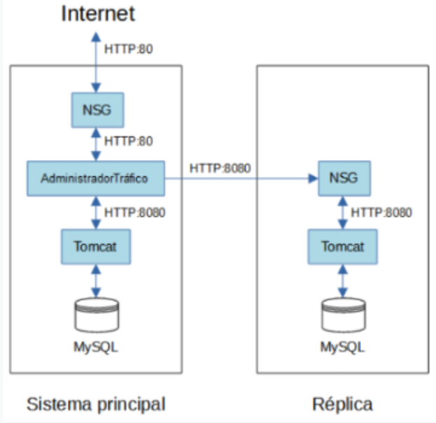

### Crear dos máquinas virtuales utilizando la imagen creada en la tarea 2.

Si el número de boleta del alumno o alumna es 12345678, entonces la primera máquina virtual deberá llamarse T5-12345678-SISTEMA-PRINCIPAL, y la segunda máquina virtual deberá llamarse T5-12345678-REPLICA

**VM1**

T5-2022630452-SISTEMA-PRINCIPAL

En azure abrimos la imagen

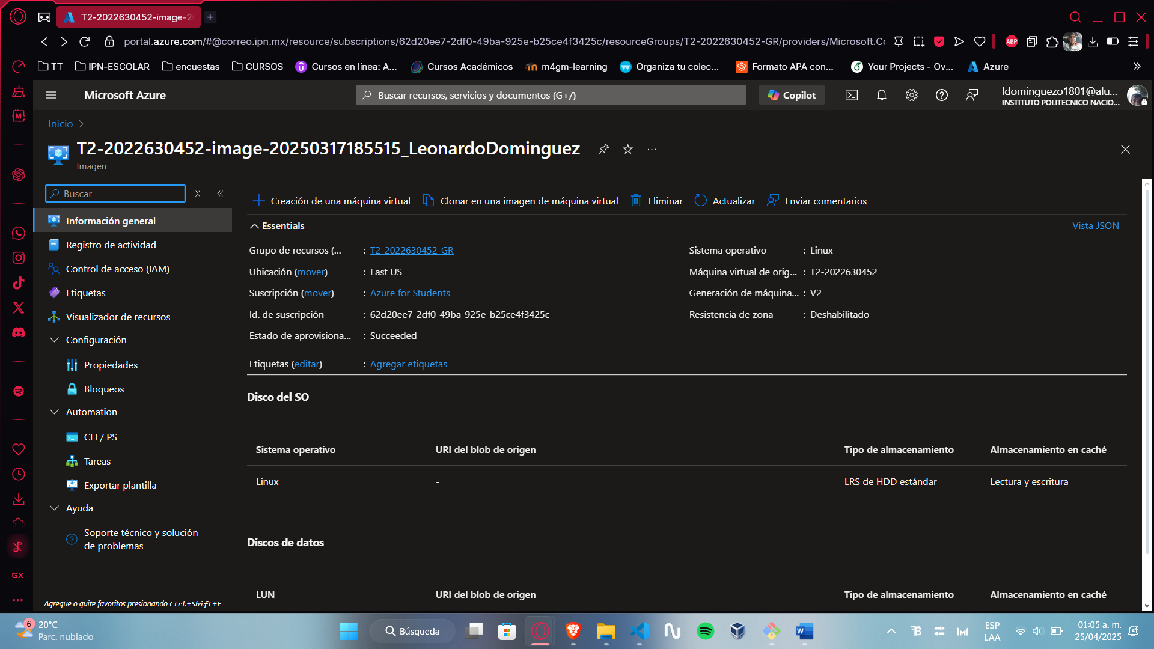

Seleccionamos creación de una máquina virtual

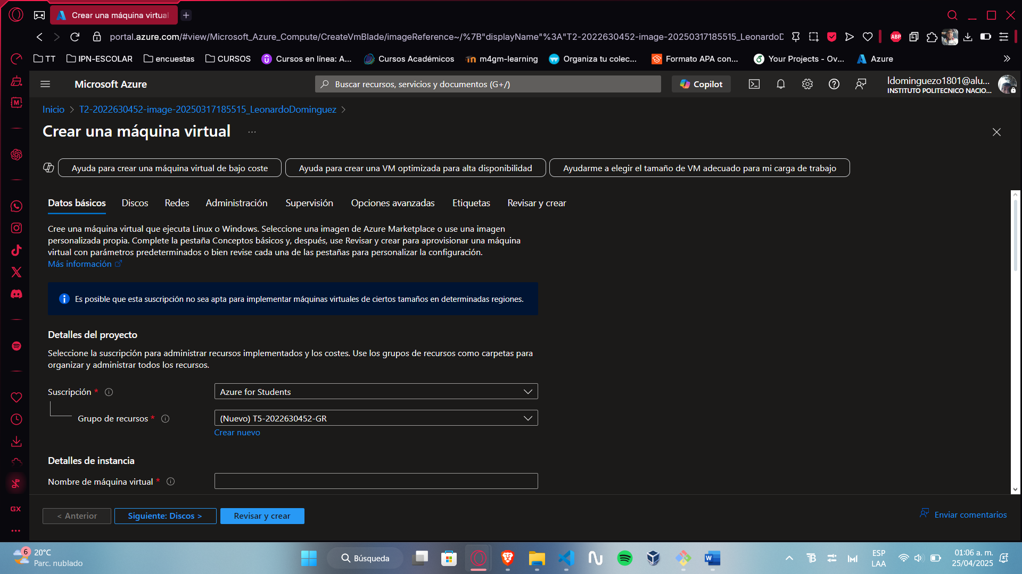

Y vamos colocando los datos

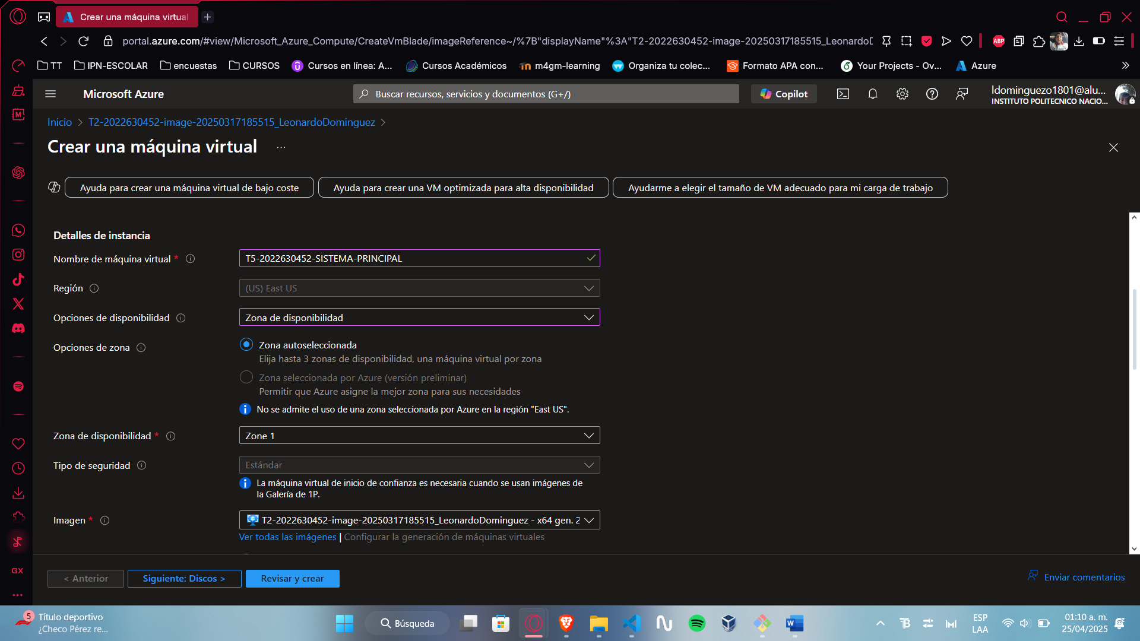

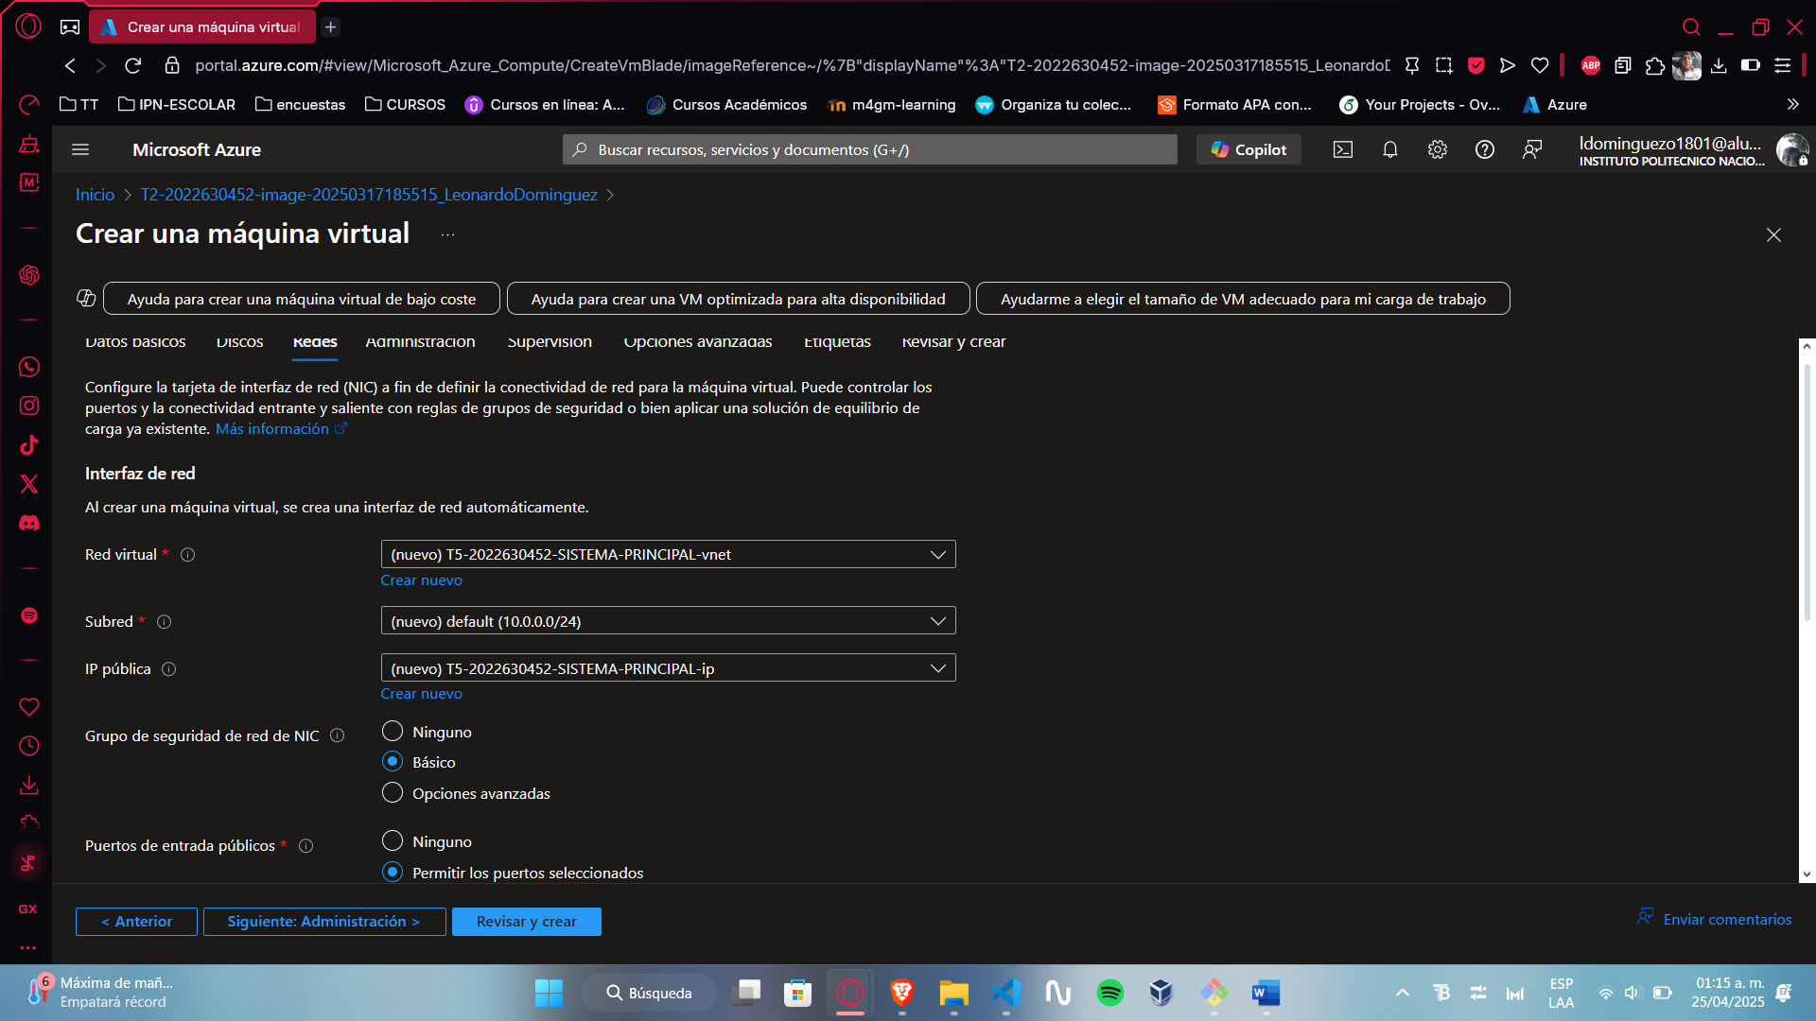

Revisar y crear

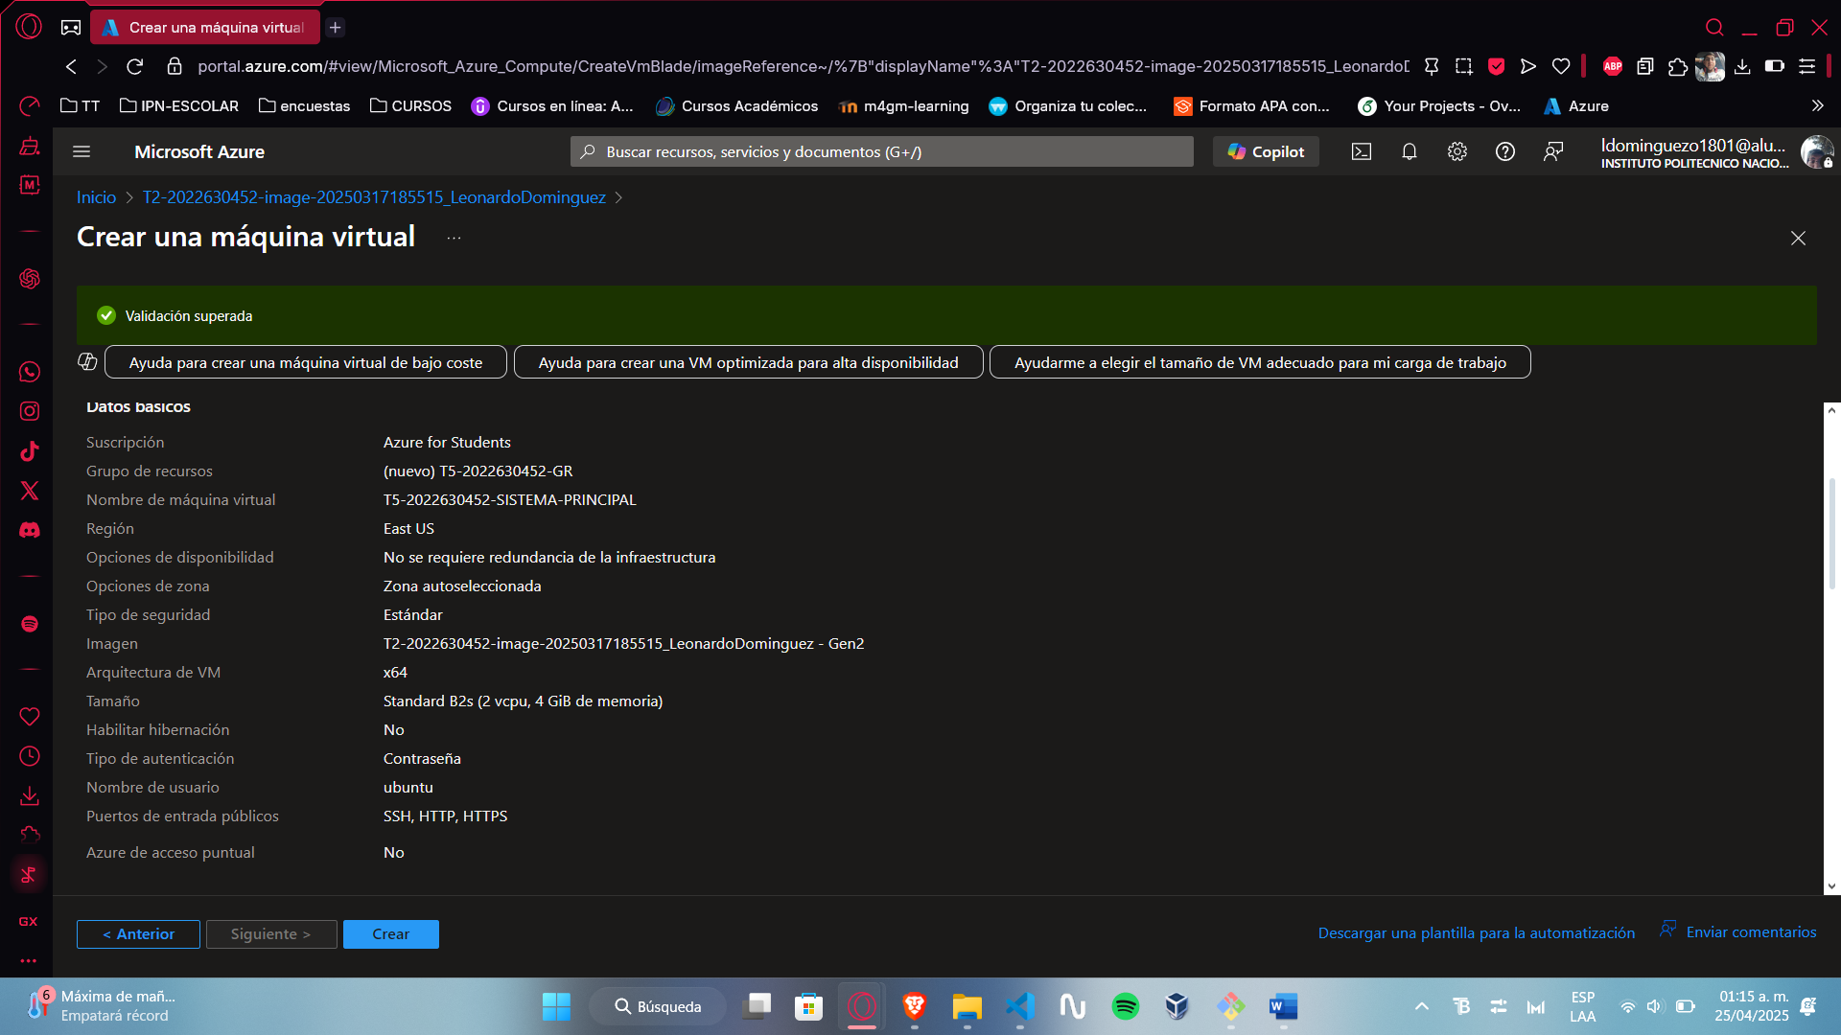

Crear

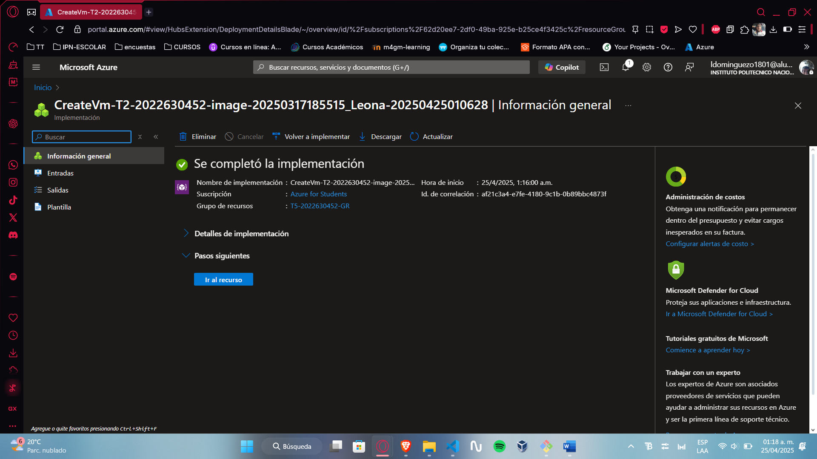

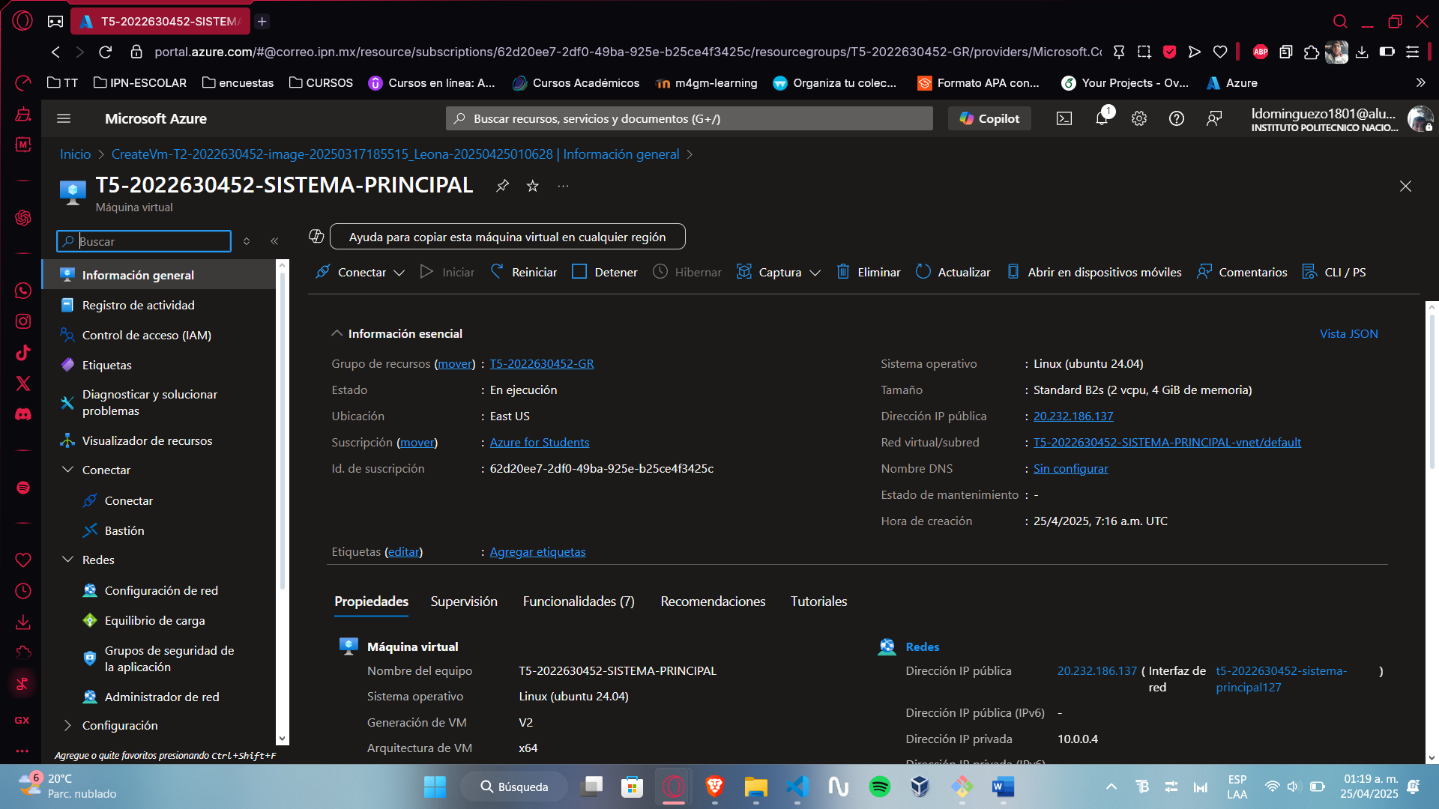

**VM2**

T5-2022630452-REPLICA

Realizamos los mismos pasos que la VM1

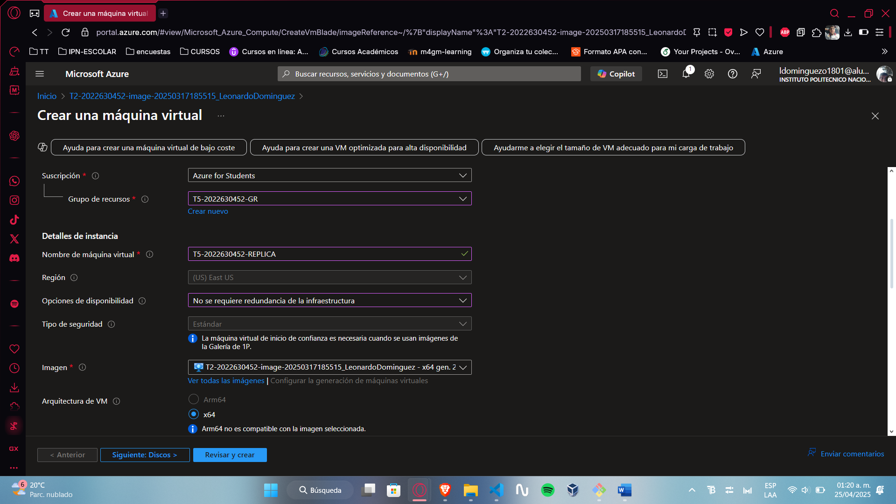

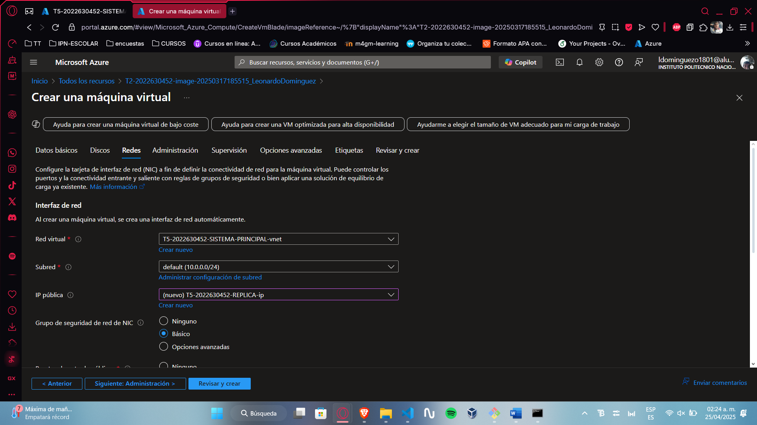

Revisar y crear

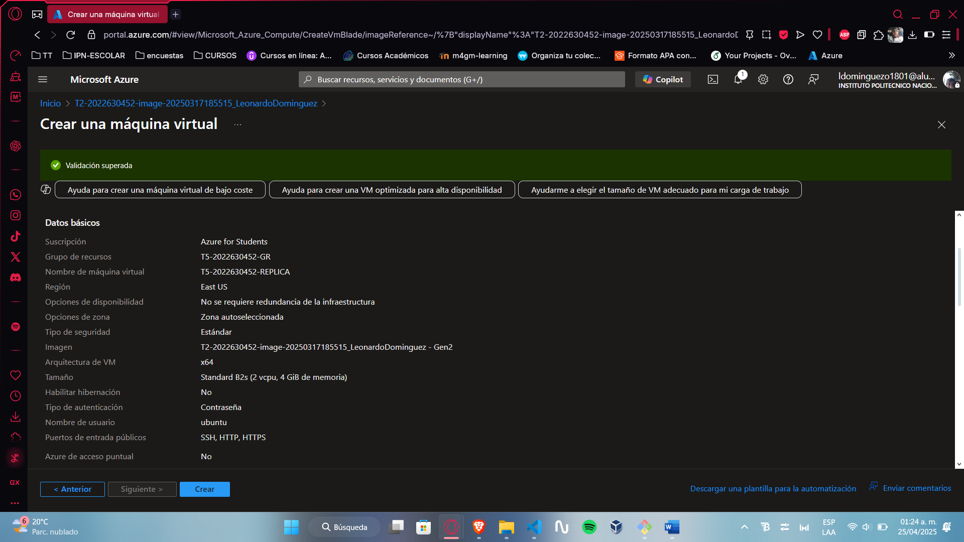

Crear

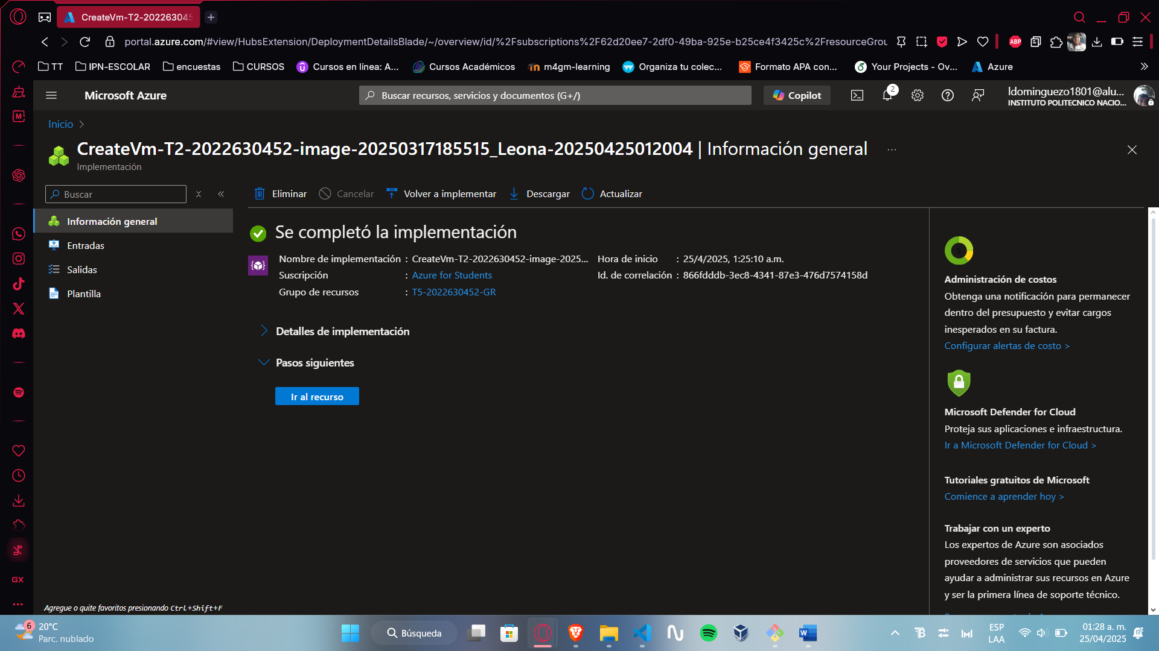

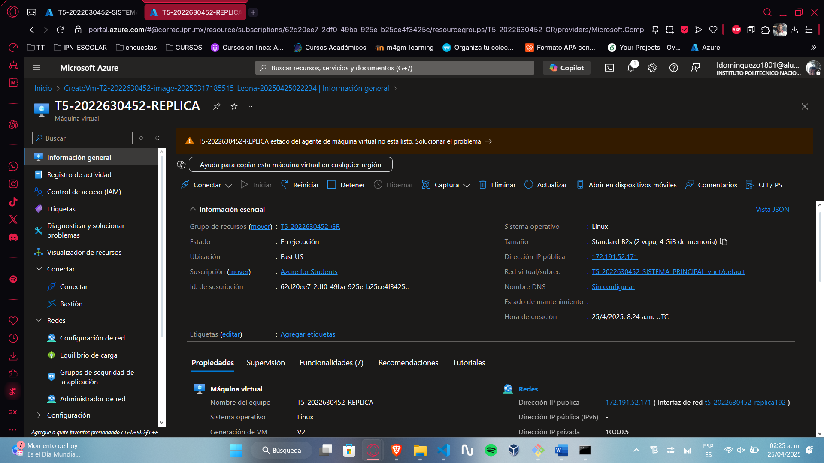

### Abrir el puerto de entrada 80 con protocolo TCP en la primera máquina virtual (sistema principal).

En redes se configura el puerto

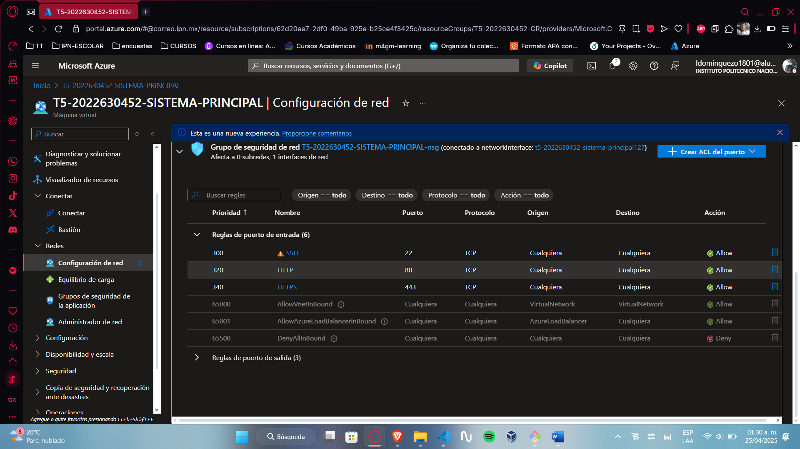

### Abrir el puerto de entrada 8080 con protocolo TCP en la segunda máquina virtual (réplica).

Abrir el puerto de entrada 8080 con protocolo TCP en la segunda máquina virtual (réplica) Se deberá restringir el acceso a la réplica ingresando en el campo "Origen", la IP de la primera máquina virtual (por seguridad, la primera máquina virtual será la única computadora que podrá acceder la segunda máquina virtual).

Entrar al recurso de la VM2



Ir a configuración de red

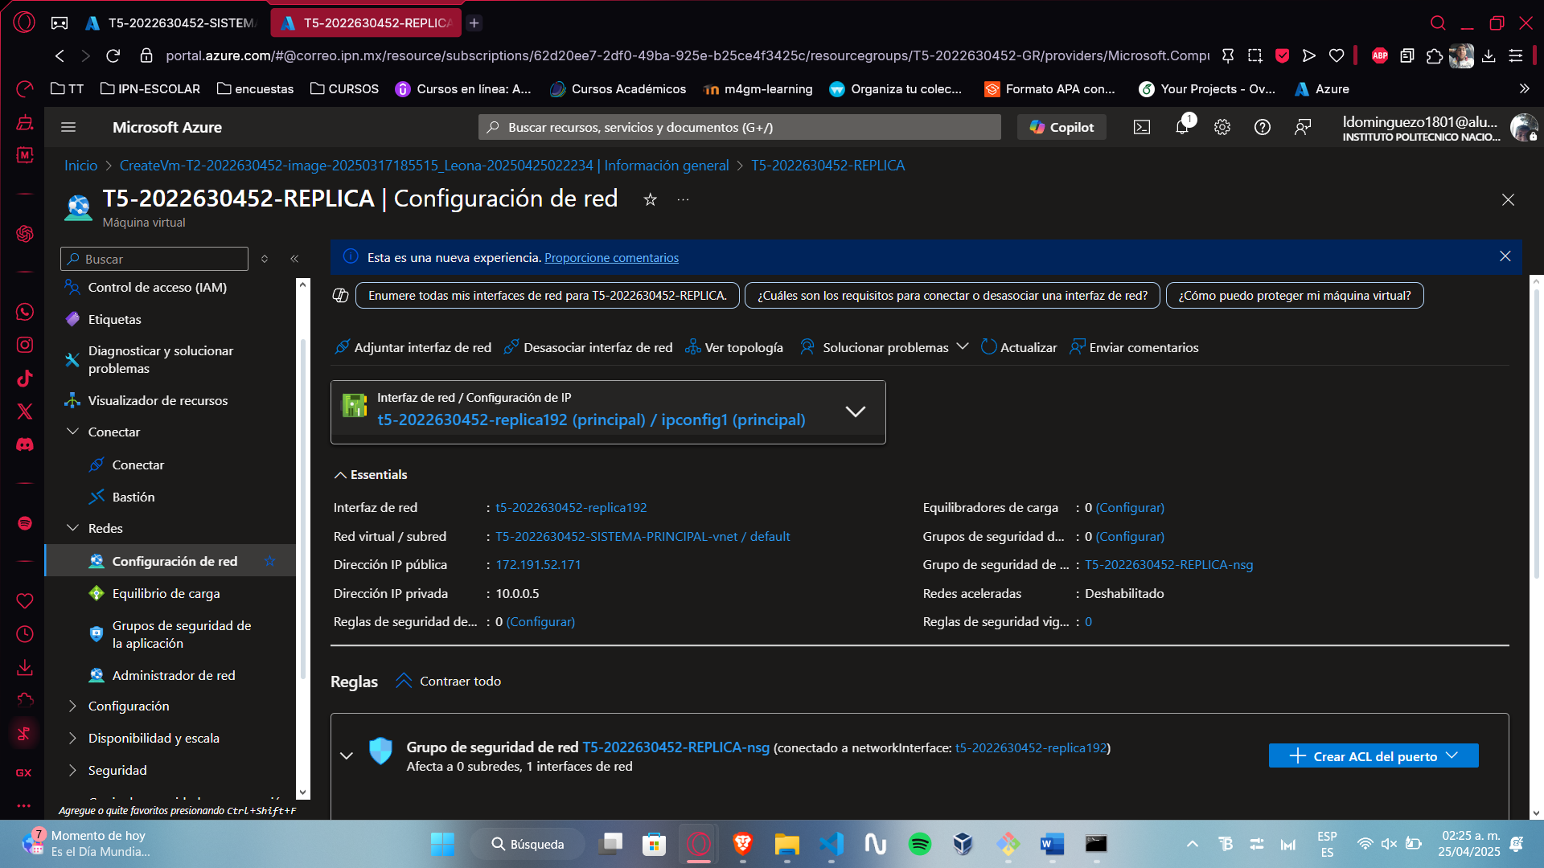

Crear ACL del puerto

Regla de puerto de entrada

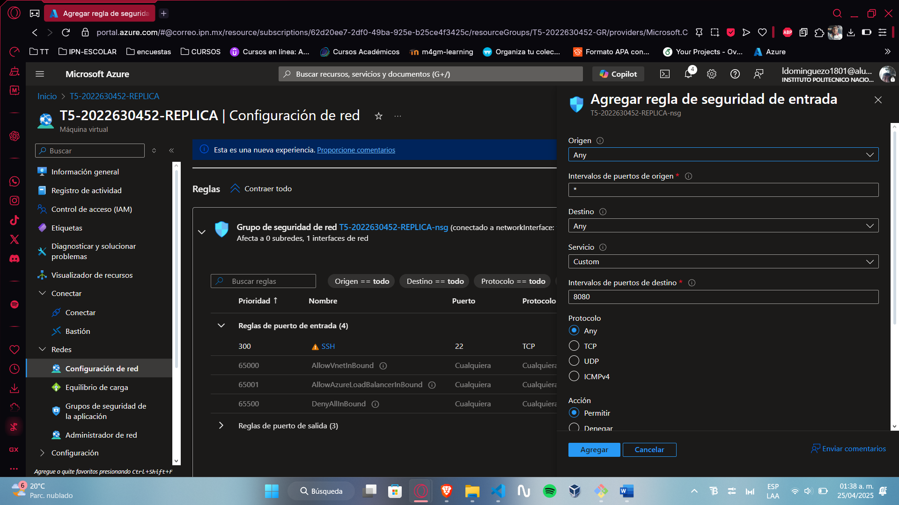

|  |  |
| --- | --- |
| **Origen** | Dirección IP |

|  |  |
| --- | --- |
| **Dirección IP de origen** | 10.0.0.4 (IP privada de la principal) |

Protocolo TCP

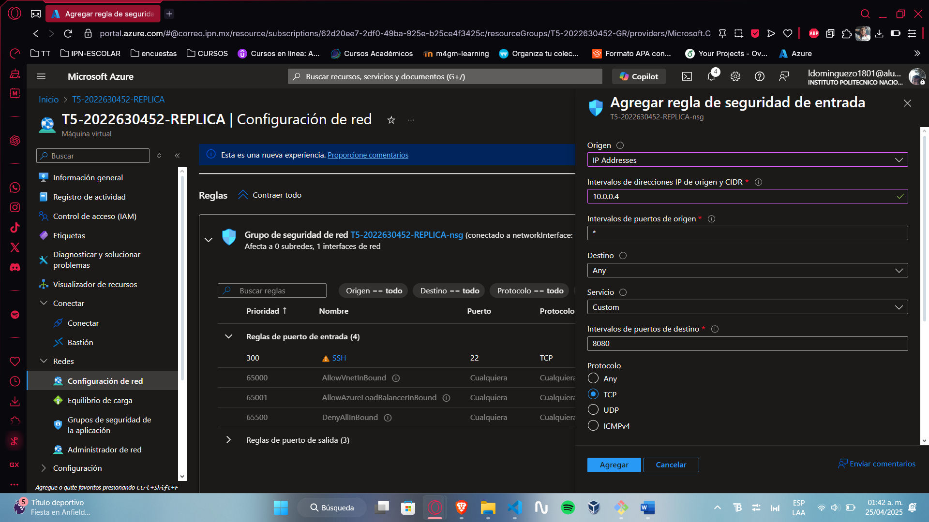

Agregar

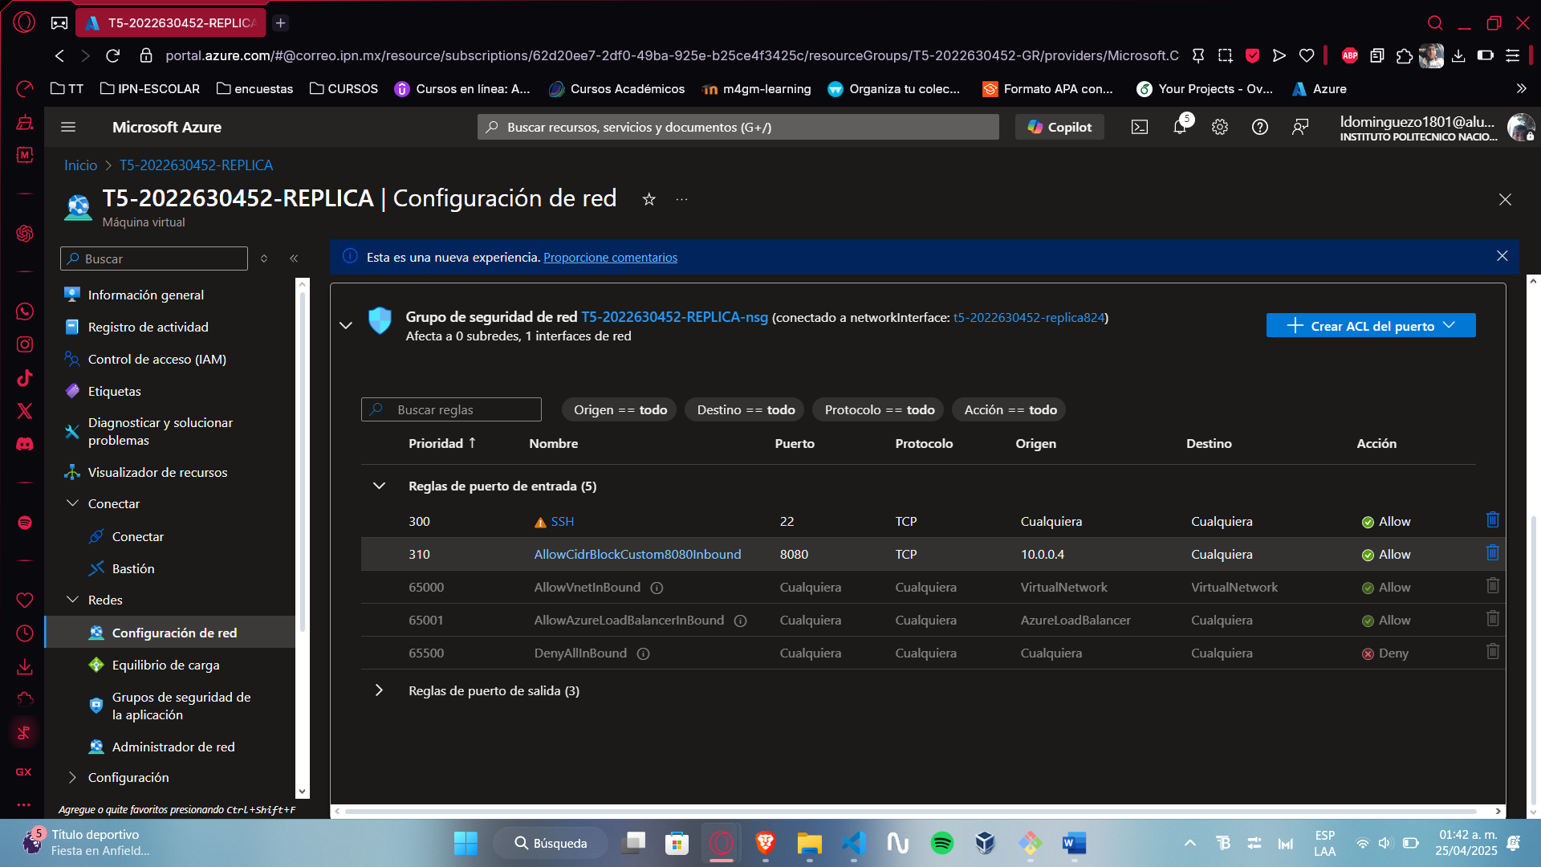

### Copiar el programa [AdministradorTrafico.java](https://m4gm.com/moodle/mod/resource/view.php?id=353) a la primera máquina virtual (sistema principal).

Abre una terminal en tu computadora.

Ejecuta el siguiente comando:

sftp ubuntu@20.232.186.137

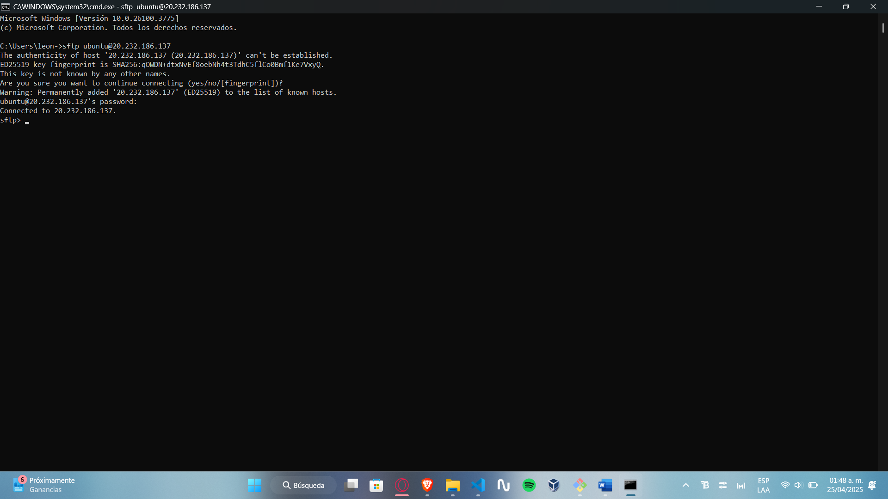

Dentro del prompt de sftp, sube el archivo con:

put D:\Descargas\AdministradorTrafico.java

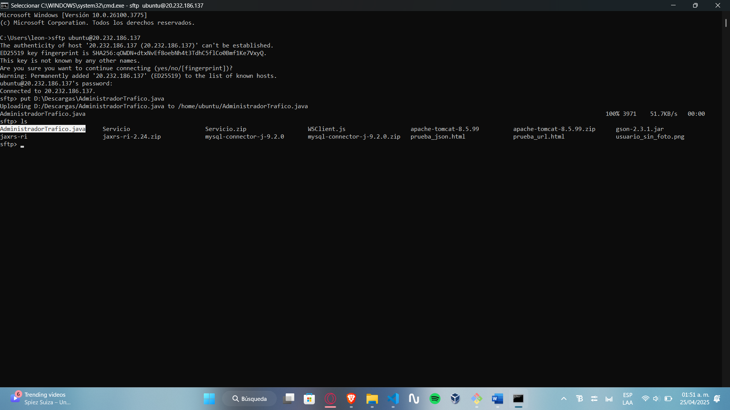

### Compilar el programa [AdministradorTrafico.java](https://m4gm.com/moodle/mod/resource/view.php?id=353) en la primera máquina virtual.

Nos conectamos a la VM con ssh ubuntu@20.232.186.137 desde terminal

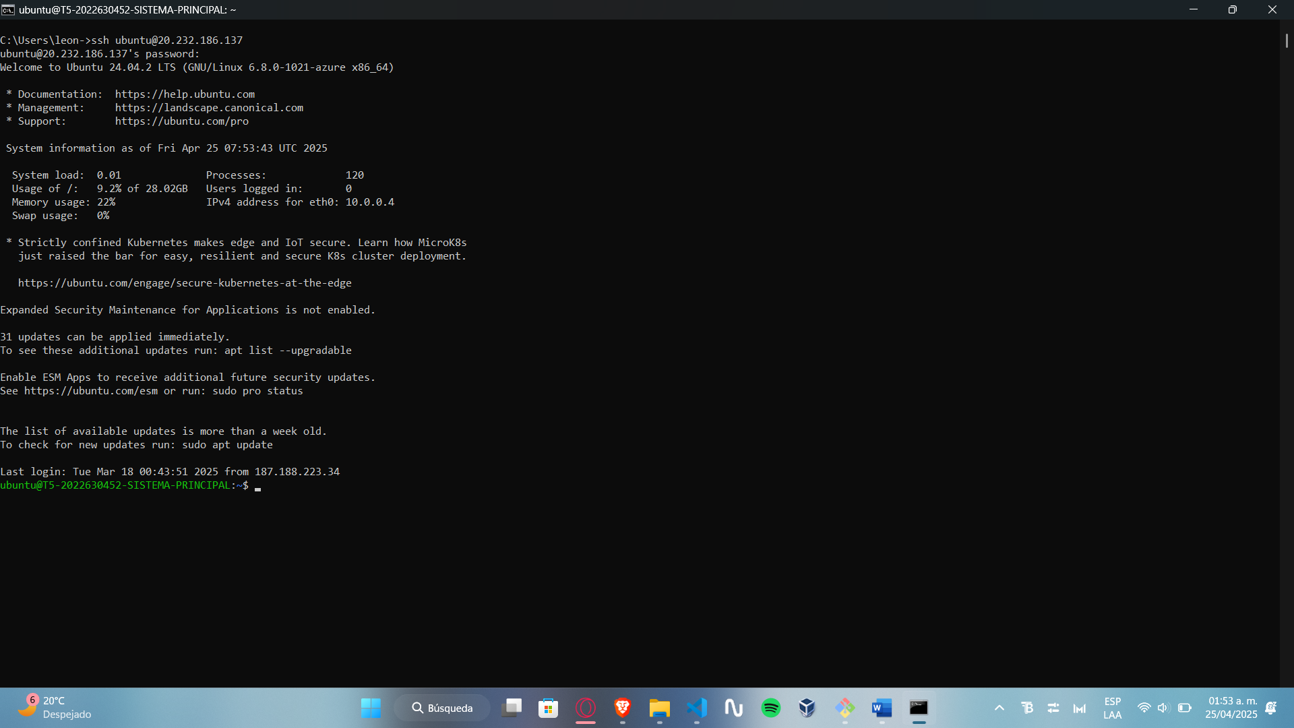

Compilar con javac

javac AdministradorTrafico.java

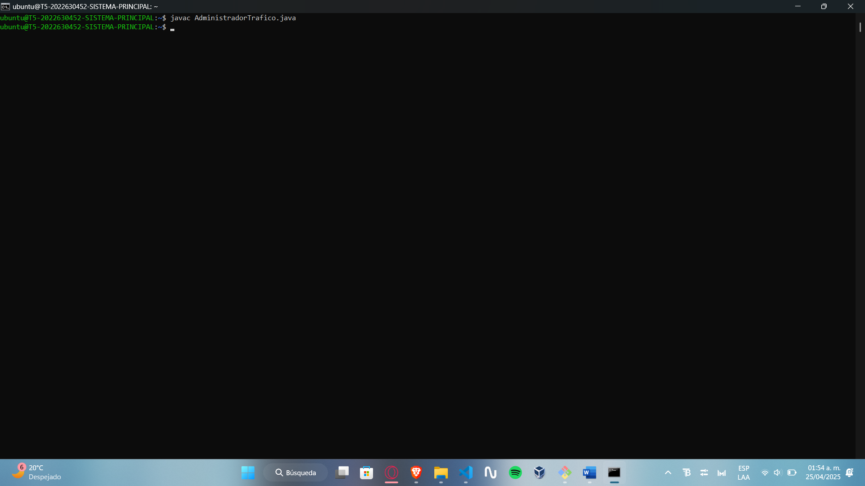

### Iniciar la ejecución de Tomcat en ambas máquinas virtuales.

Accede a **cada VM** por separado

VM1

ssh ubuntu@20.232.186.137

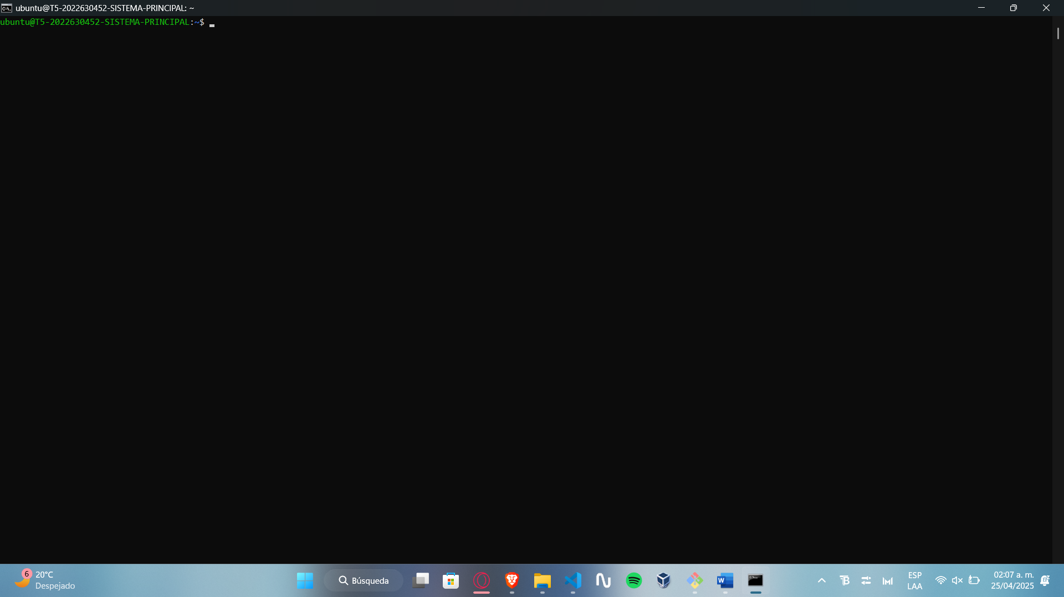

VM2

ssh ubuntu@172.191.52.171

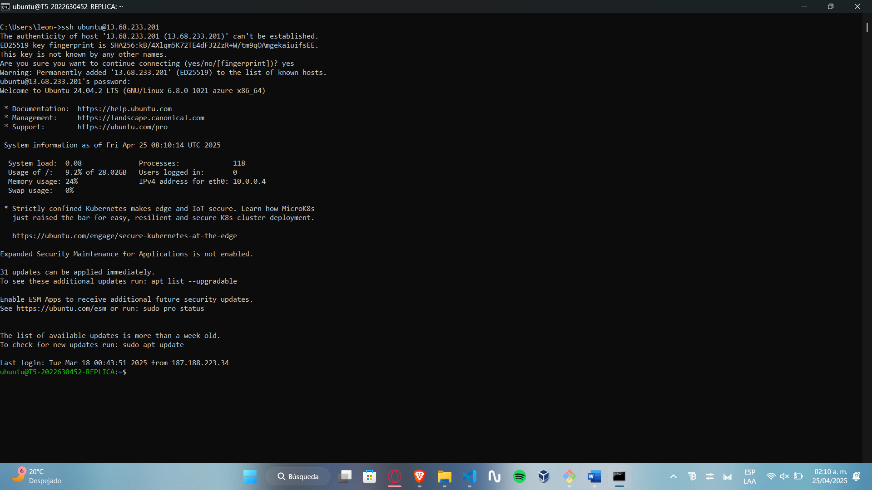

Ir al directorio de Tomcat en ambas VM:  
cd ~/apache-tomcat-8.5.99/bin

VM1

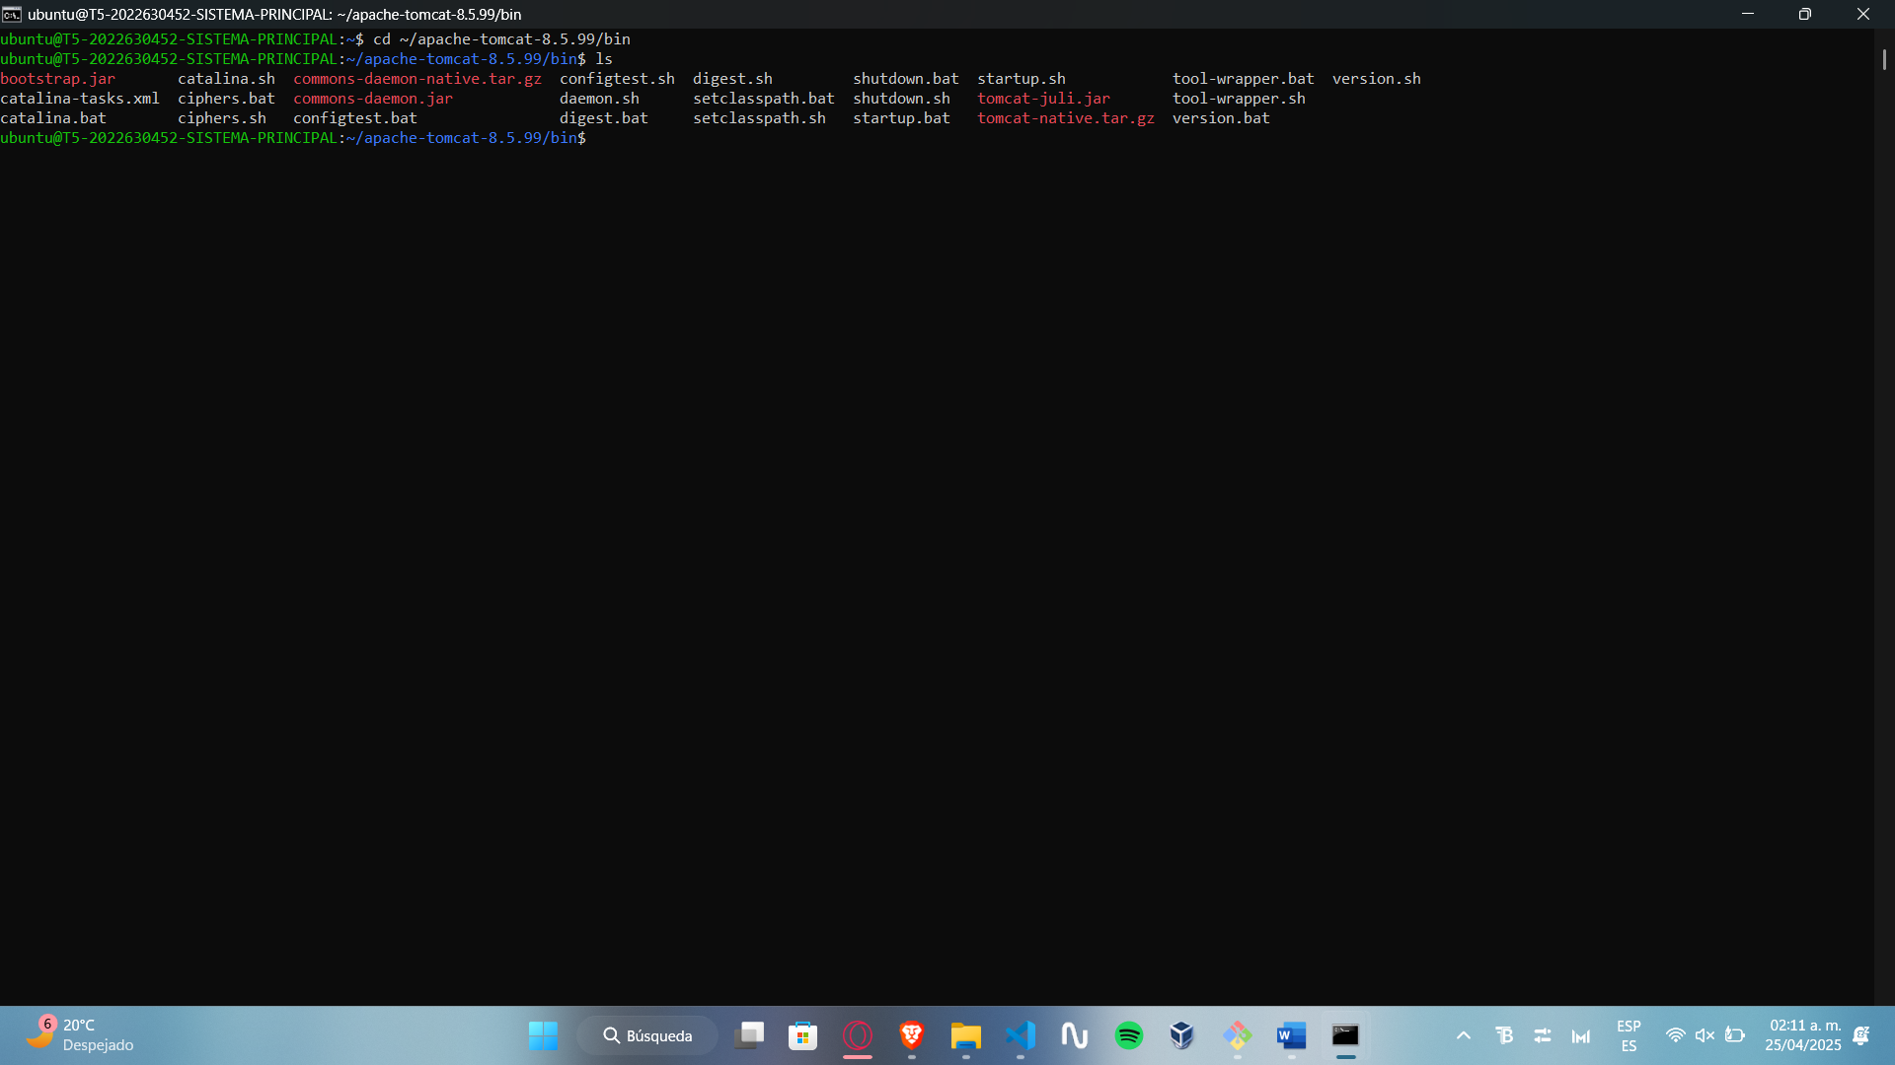

VM2

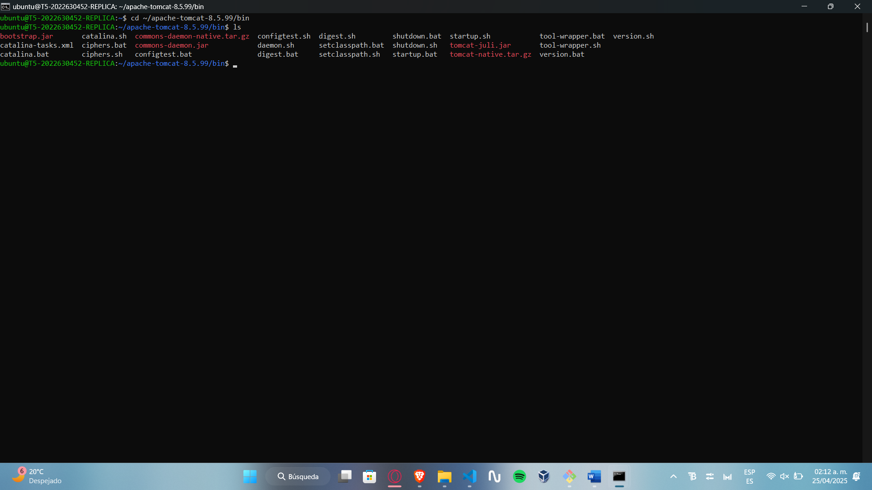

Dar permisos de ejecución

chmod +x *.sh

VM1

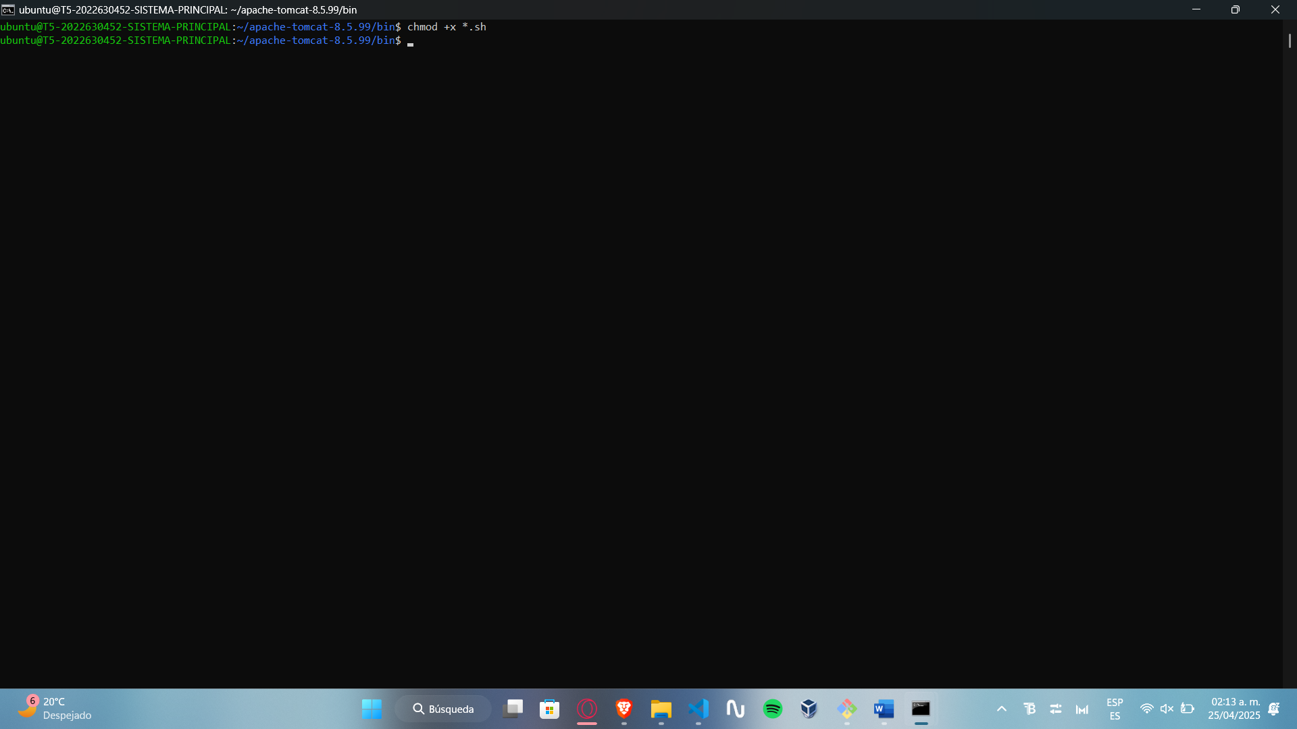

VM2

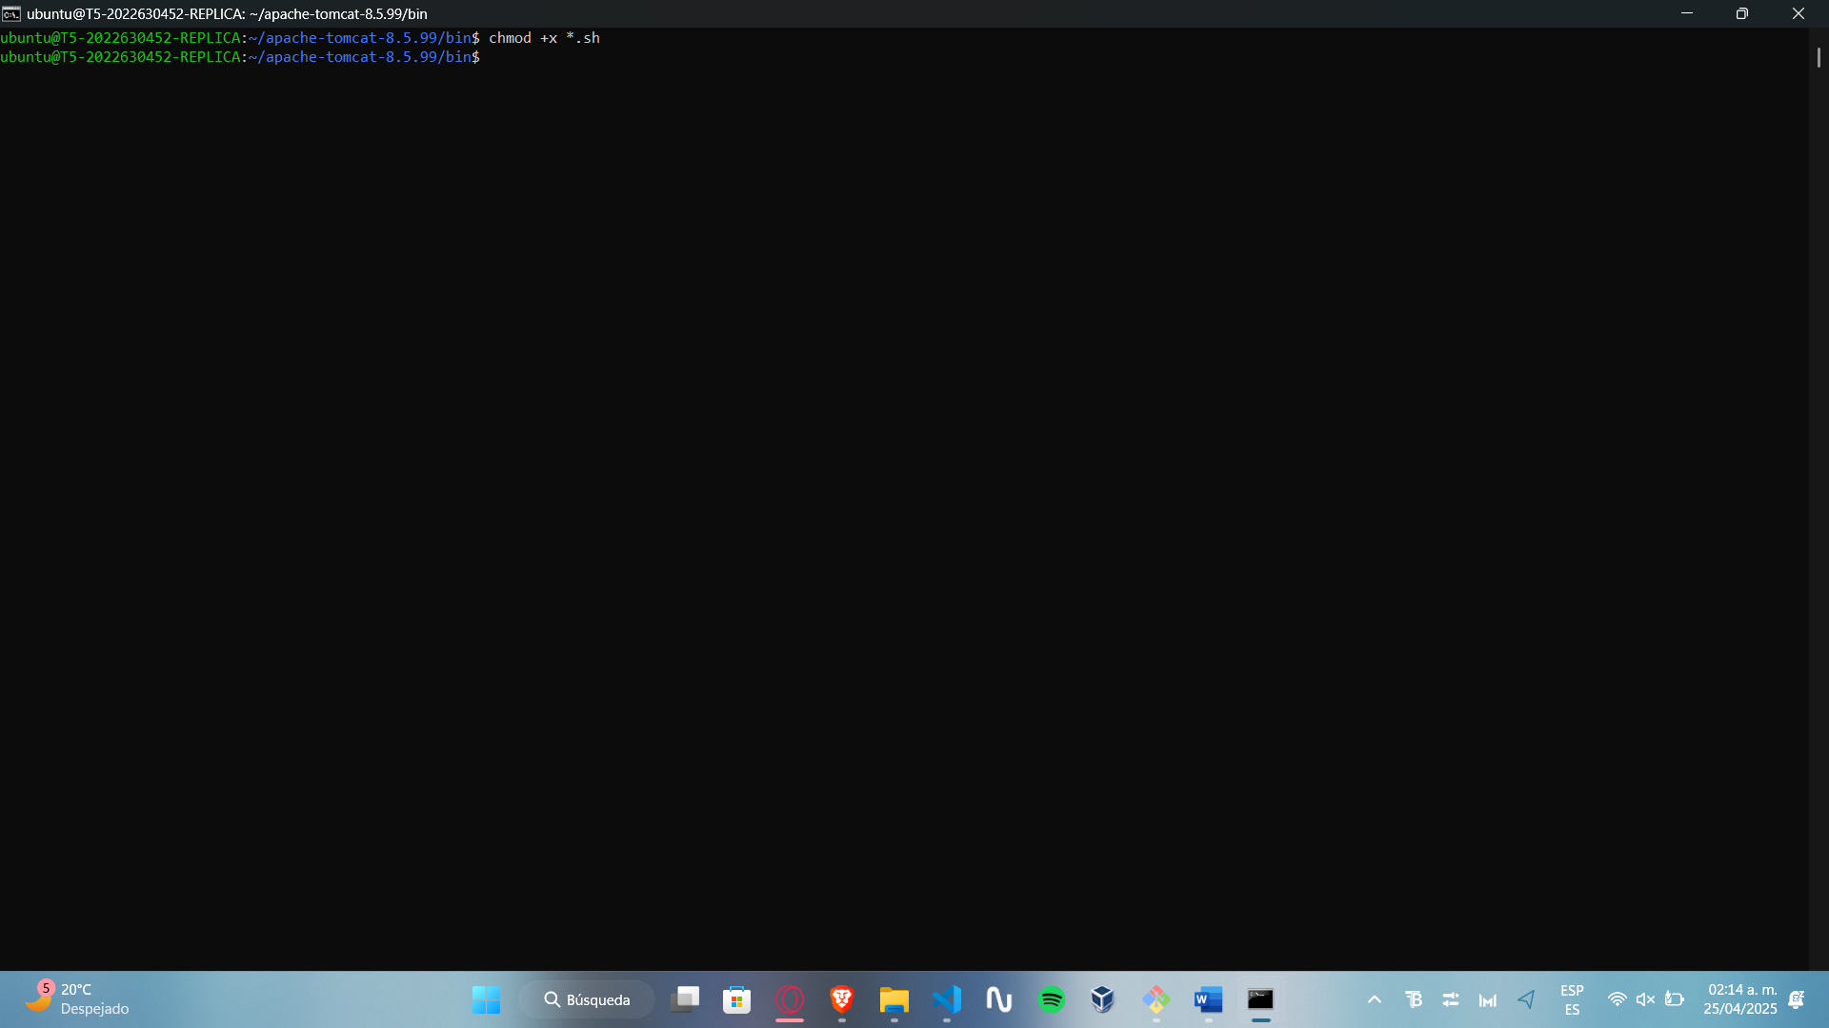

Iniciar Tomcat:

./startup.sh

VM1

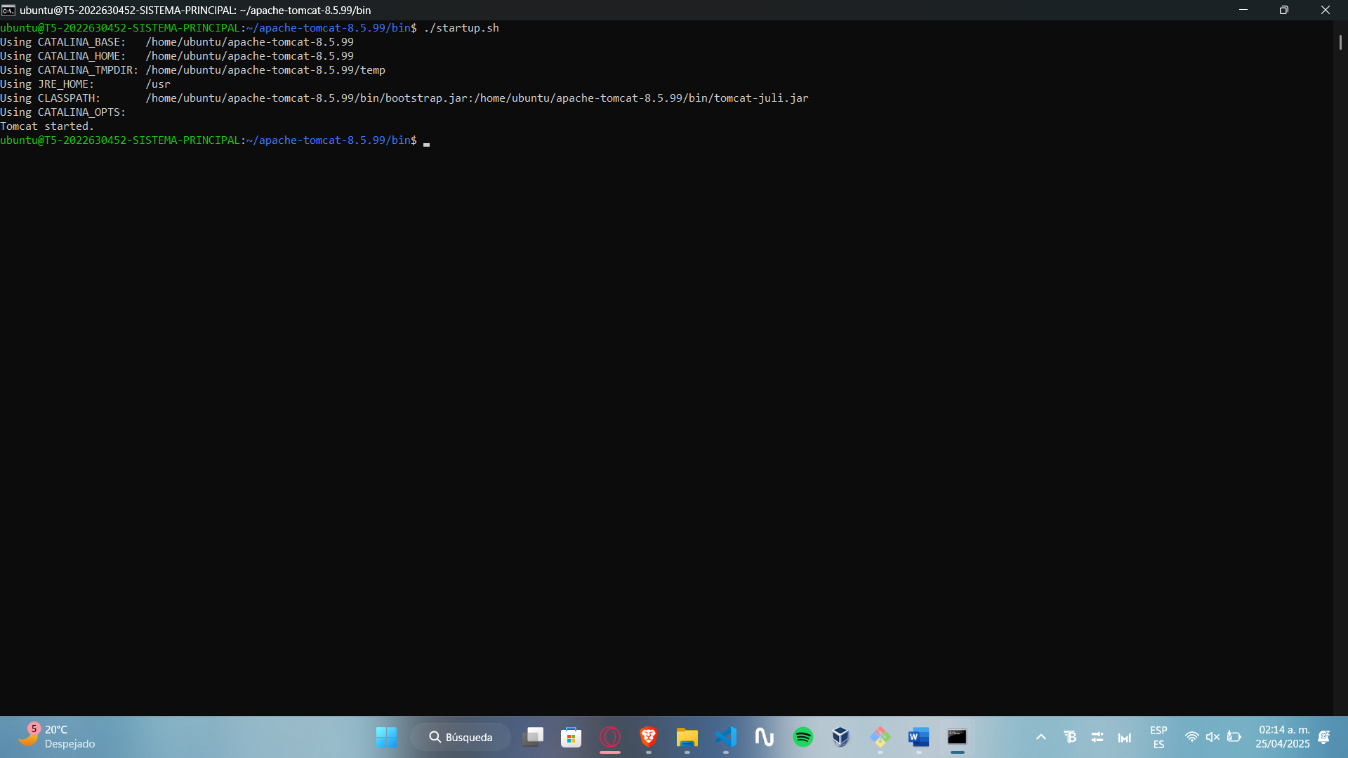

VM2

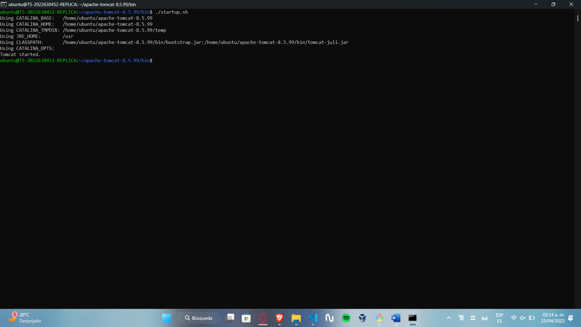

### Ejecutar en la primera máquina virtual el programa [AdministradorTrafico.java](https://m4gm.com/moodle/mod/resource/view.php?id=353).

sudo java AdministradorTrafico localhost 8080 10.0.0.5 8080 80 &

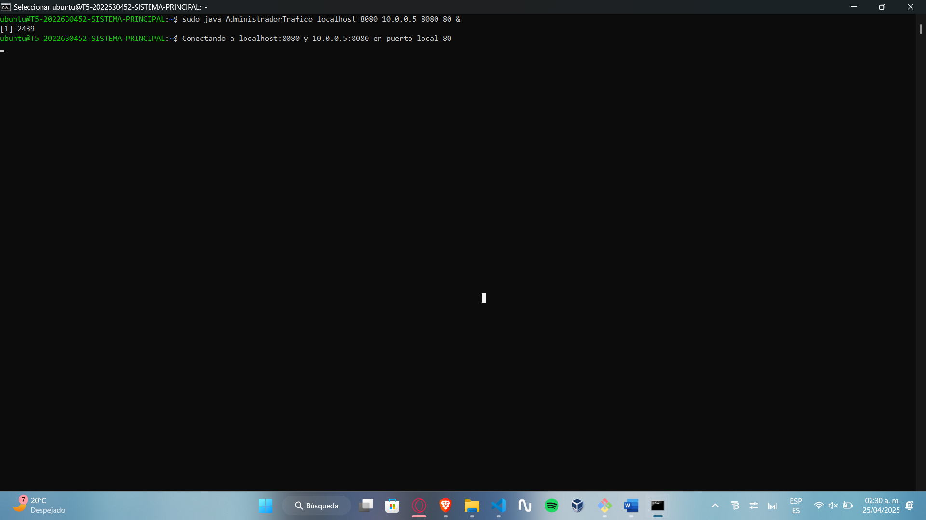

### En un dispositivo móvil (celular o tableta), ingresar la siguiente URL

http://*ip-máquina-virtual-1*/prueba_json.html

http://20.232.186.137/prueba_json.html

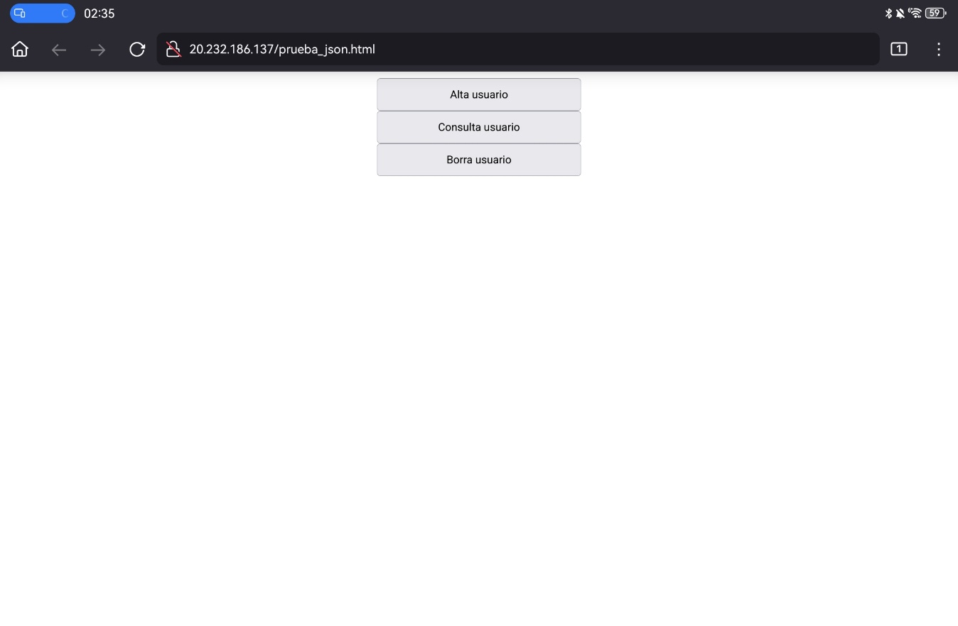

### Se deberá realizar las siguientes pruebas:

* 1. Dar de alta tres usuarios incluyendo una imagen (**no utilizar datos ni imágenes personales**). Mostrar el contenido de las bases de datos en ambas computadoras (en el caso de la imagen, mostrar solo la longitud del campo que contiene la imagen).

User1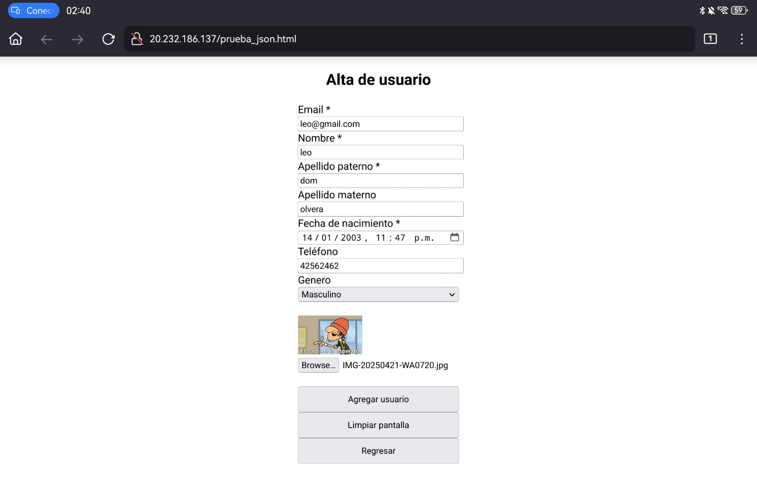

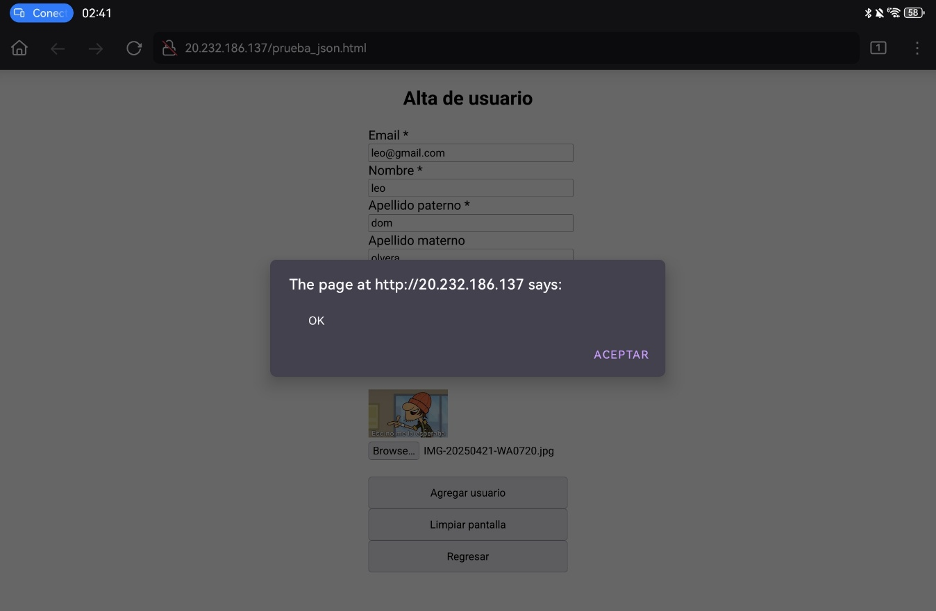

User2

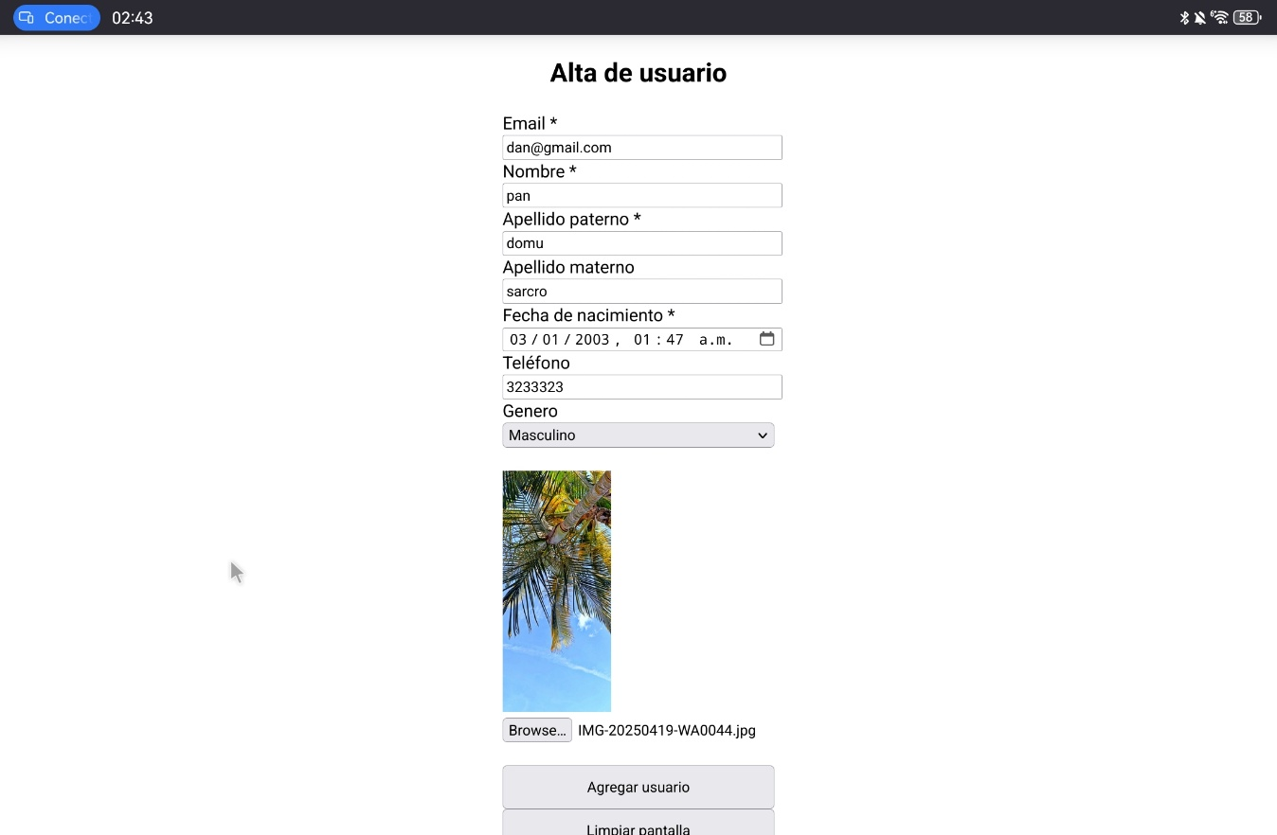

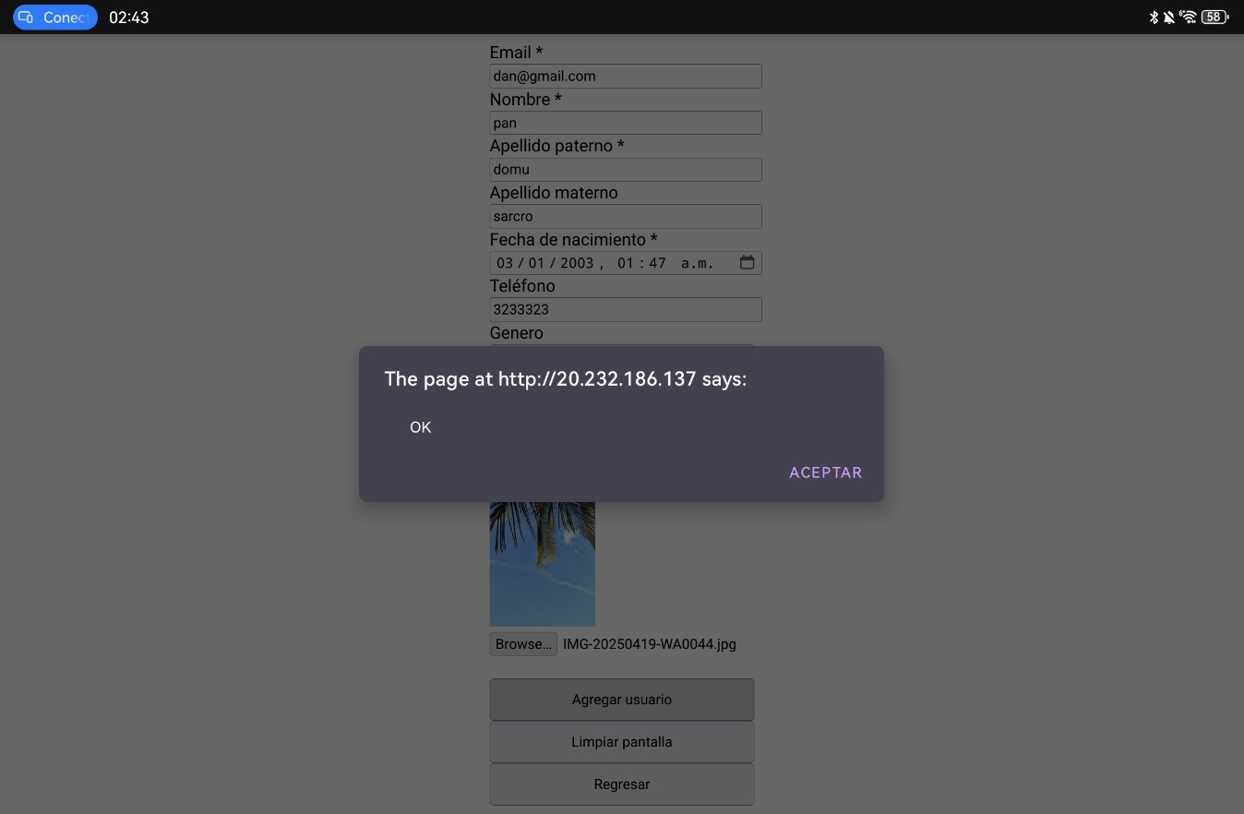

User3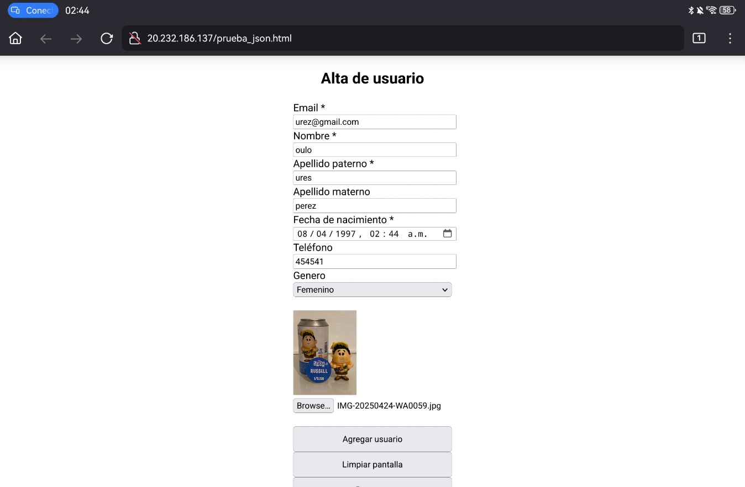

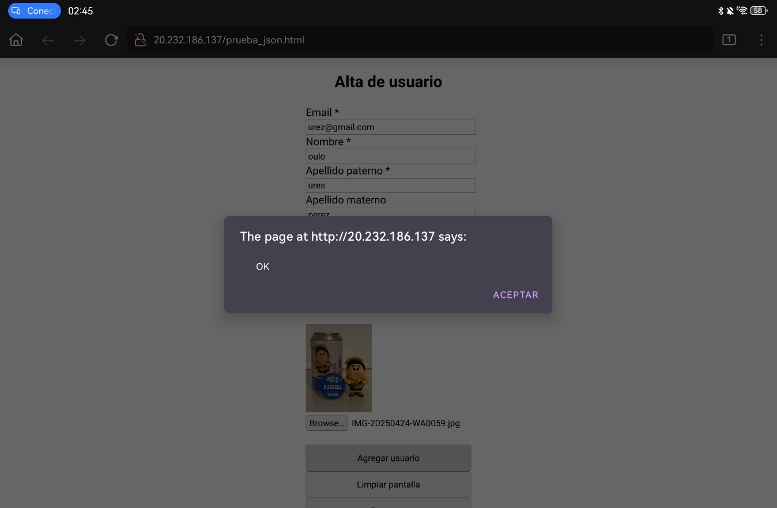

Mysql VM2

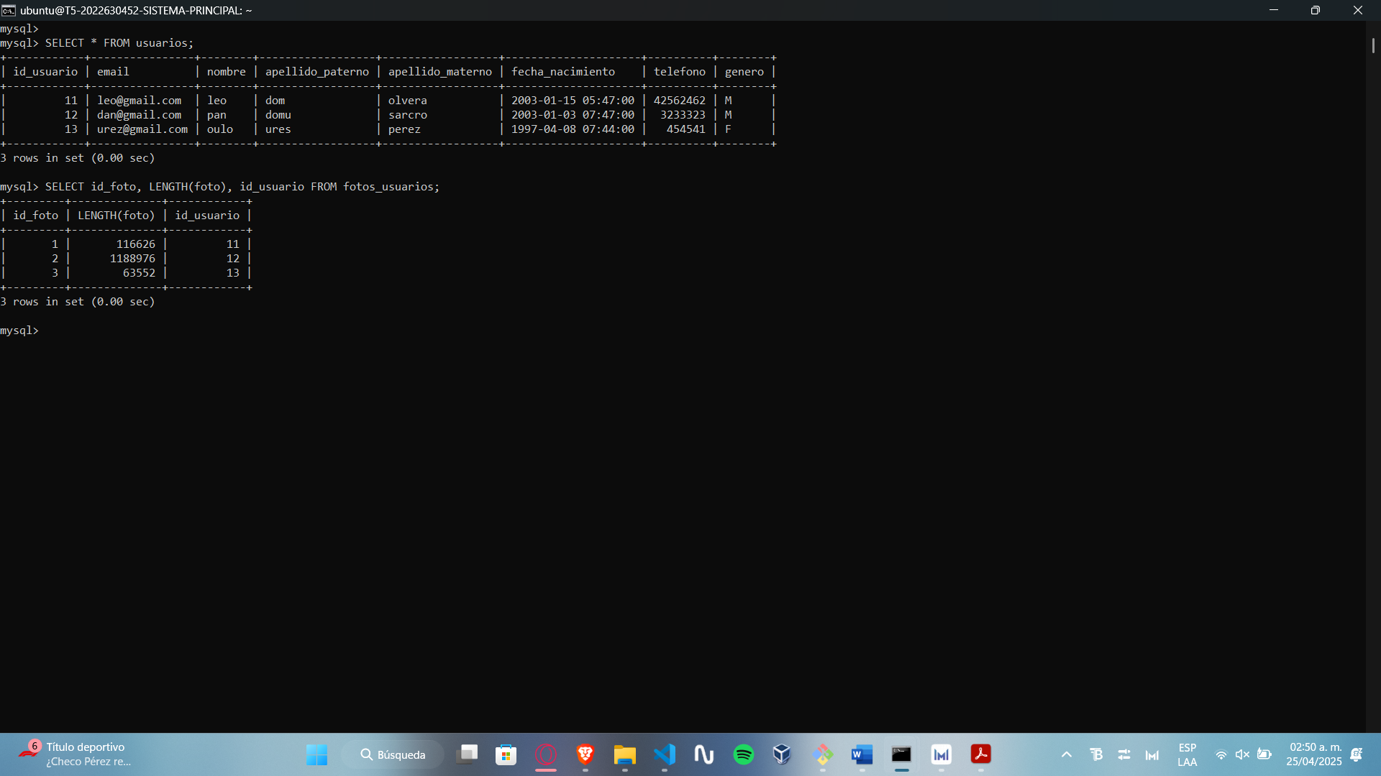

Mysql VM2

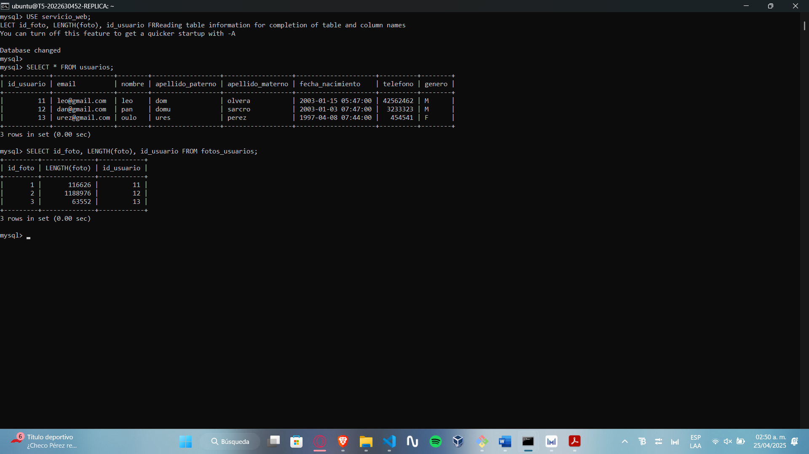

9.2 Modificar algún dato en cada usuario. Mostrar el contenido de las bases de datos en ambas computadoras.

User1

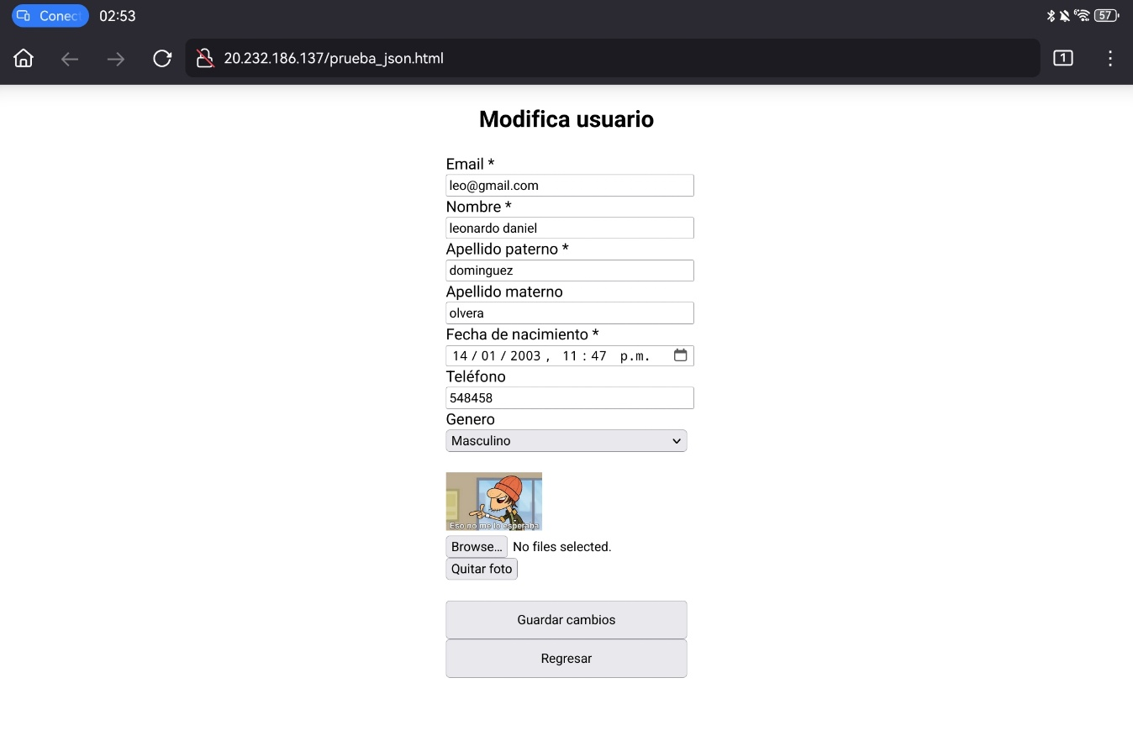

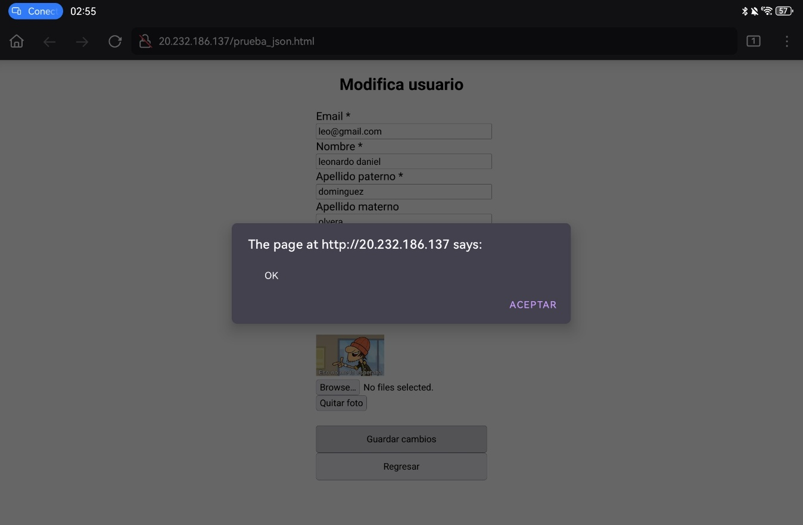

User2

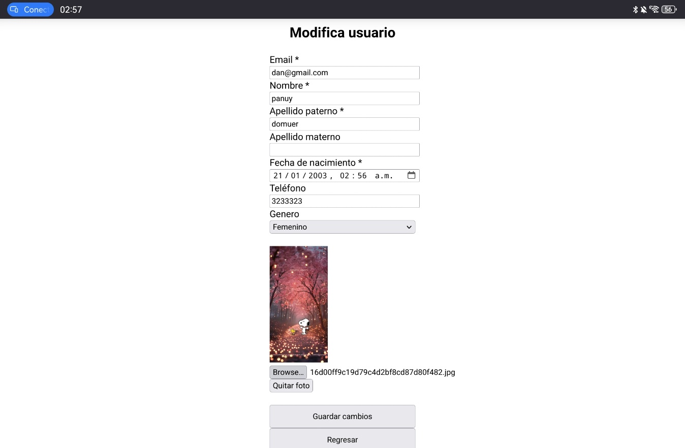

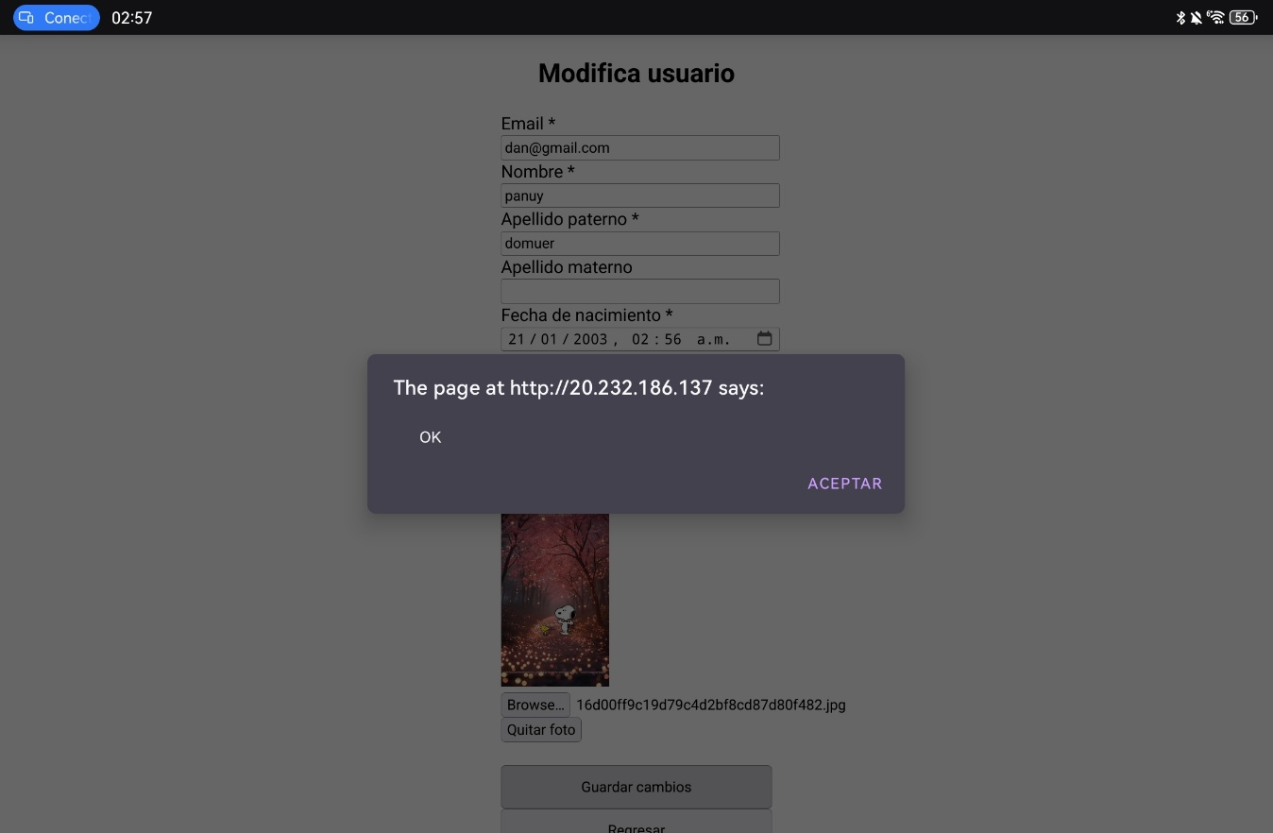

User3

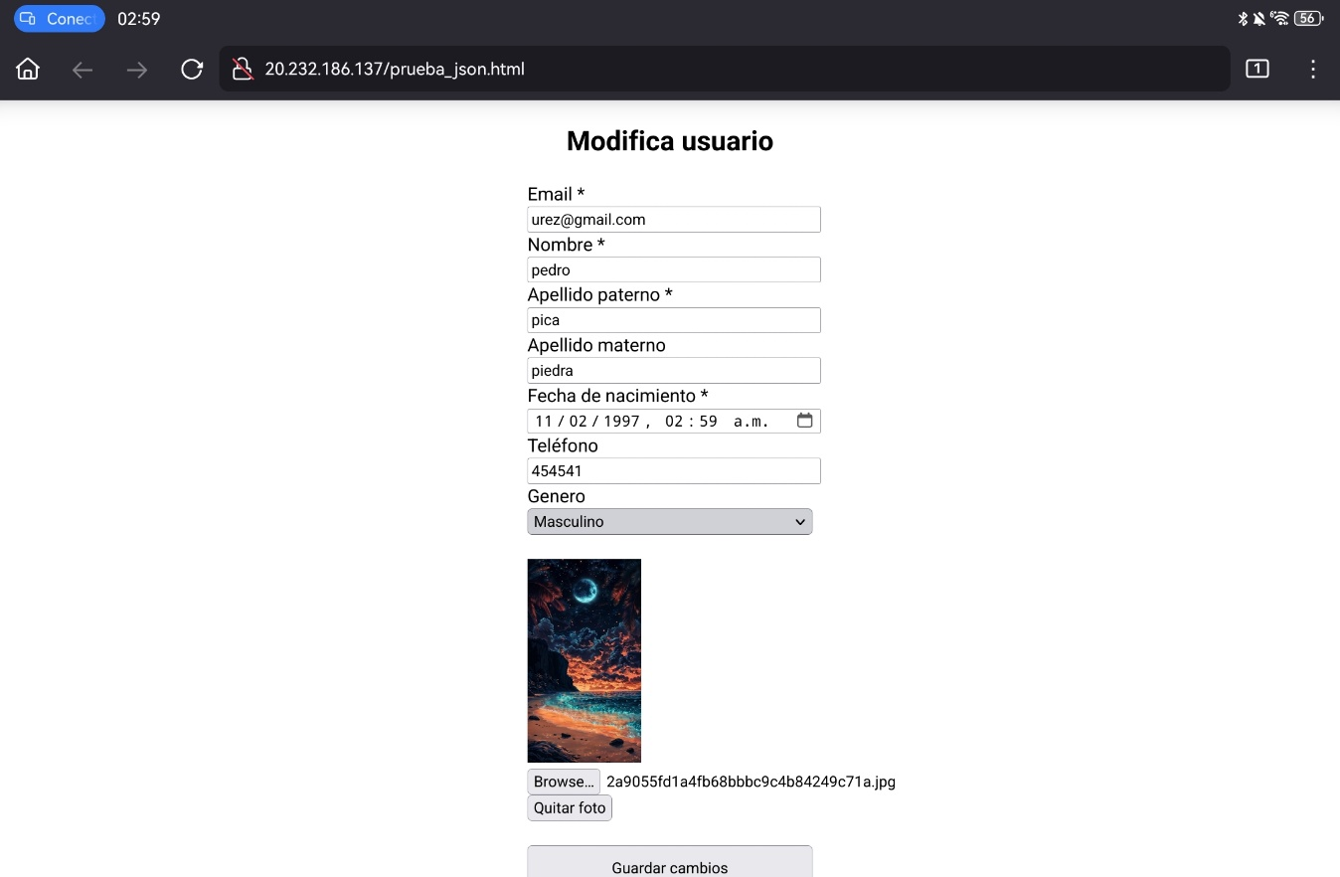

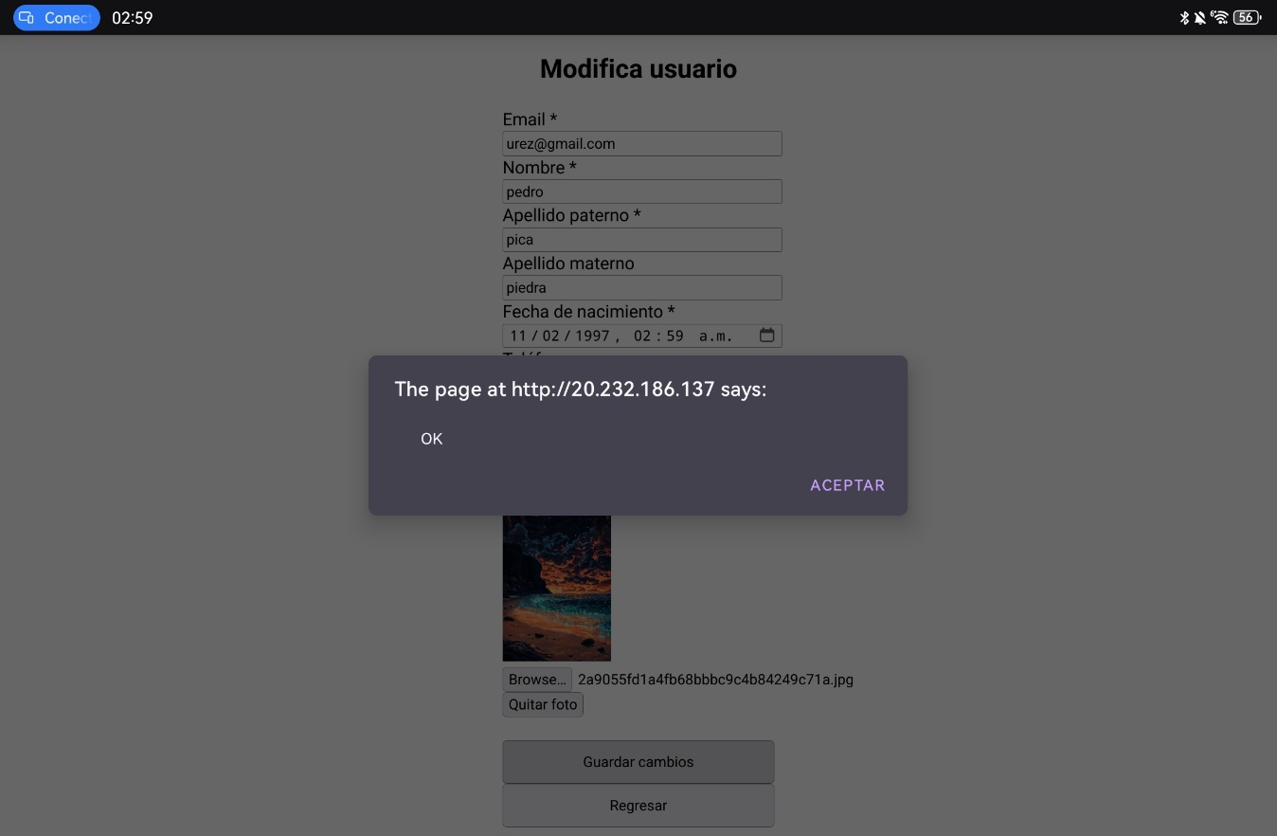

Verifica los datos en ambas bases de datos

VM1

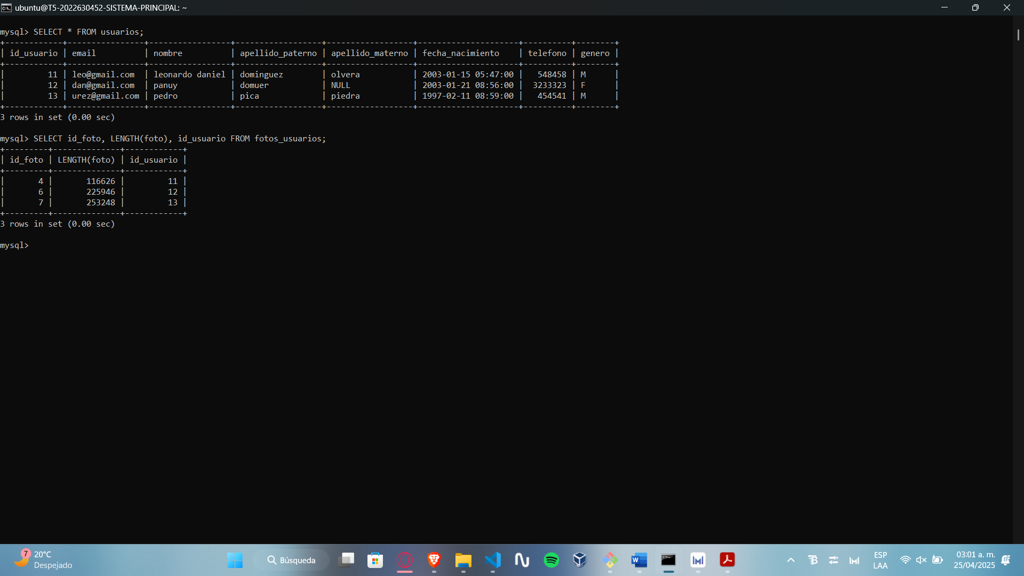

VM2

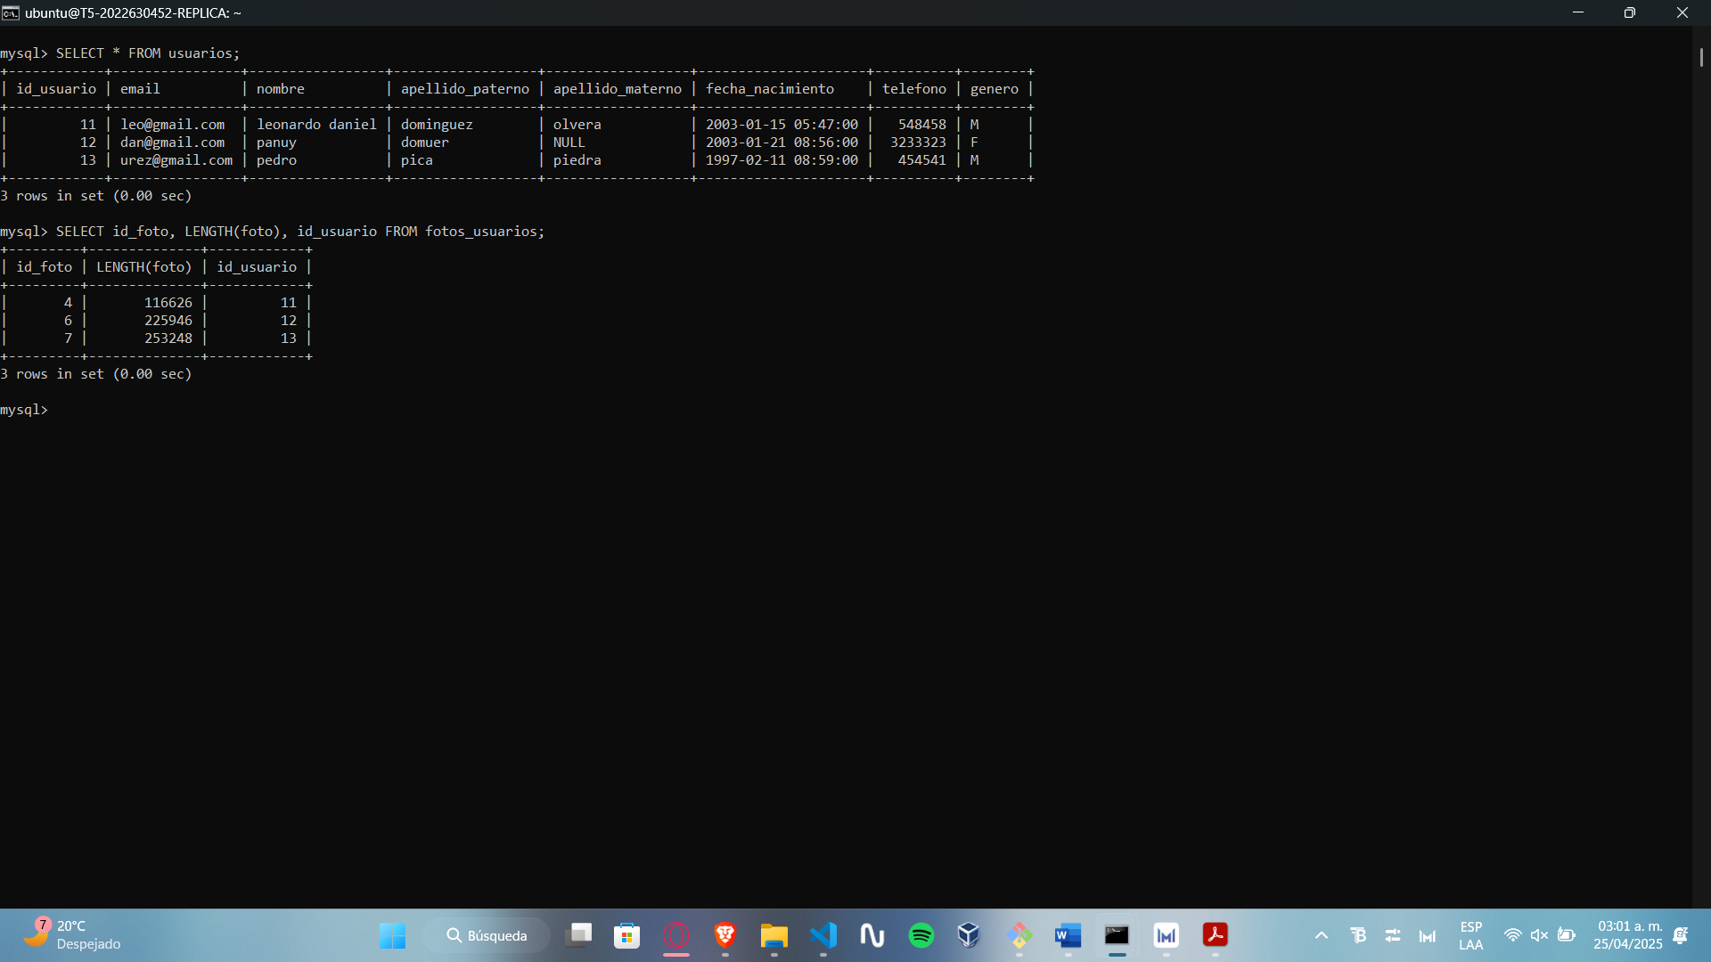

9.3 Eliminar uno de los usuarios. Mostrar el contenido de las bases de datos en ambas computadoras.

User1

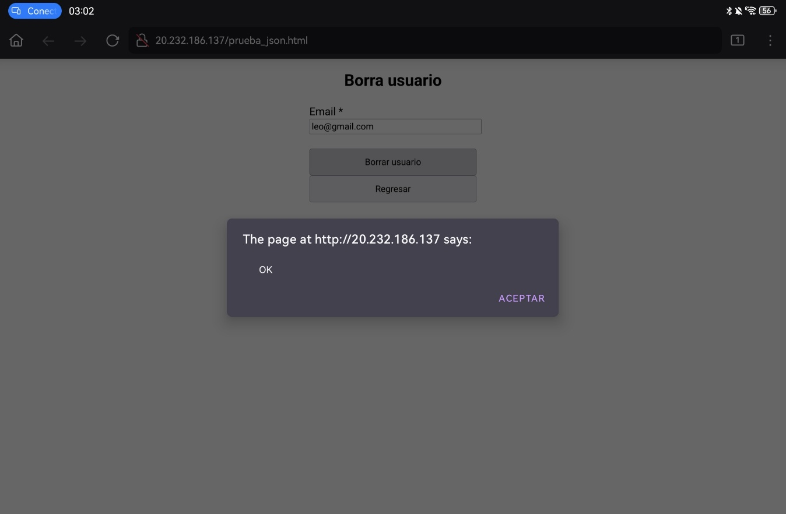

User2

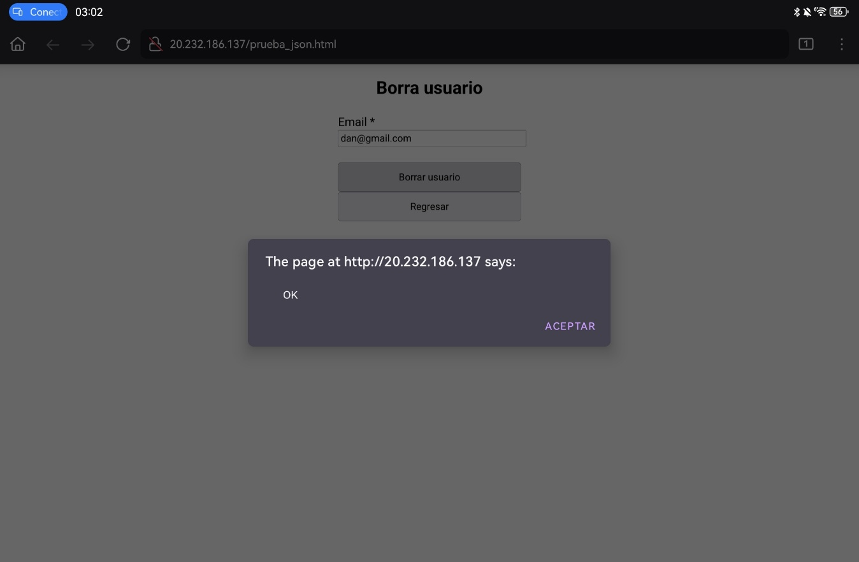

User3

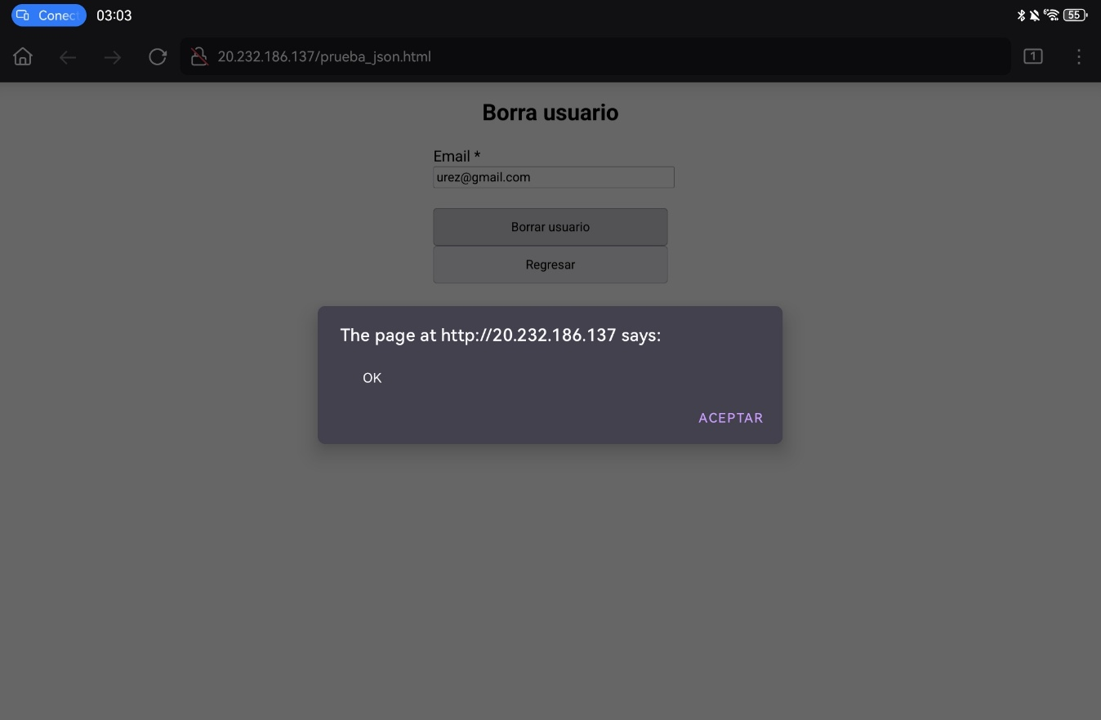

Verifica en ambas bases de datos

VM1

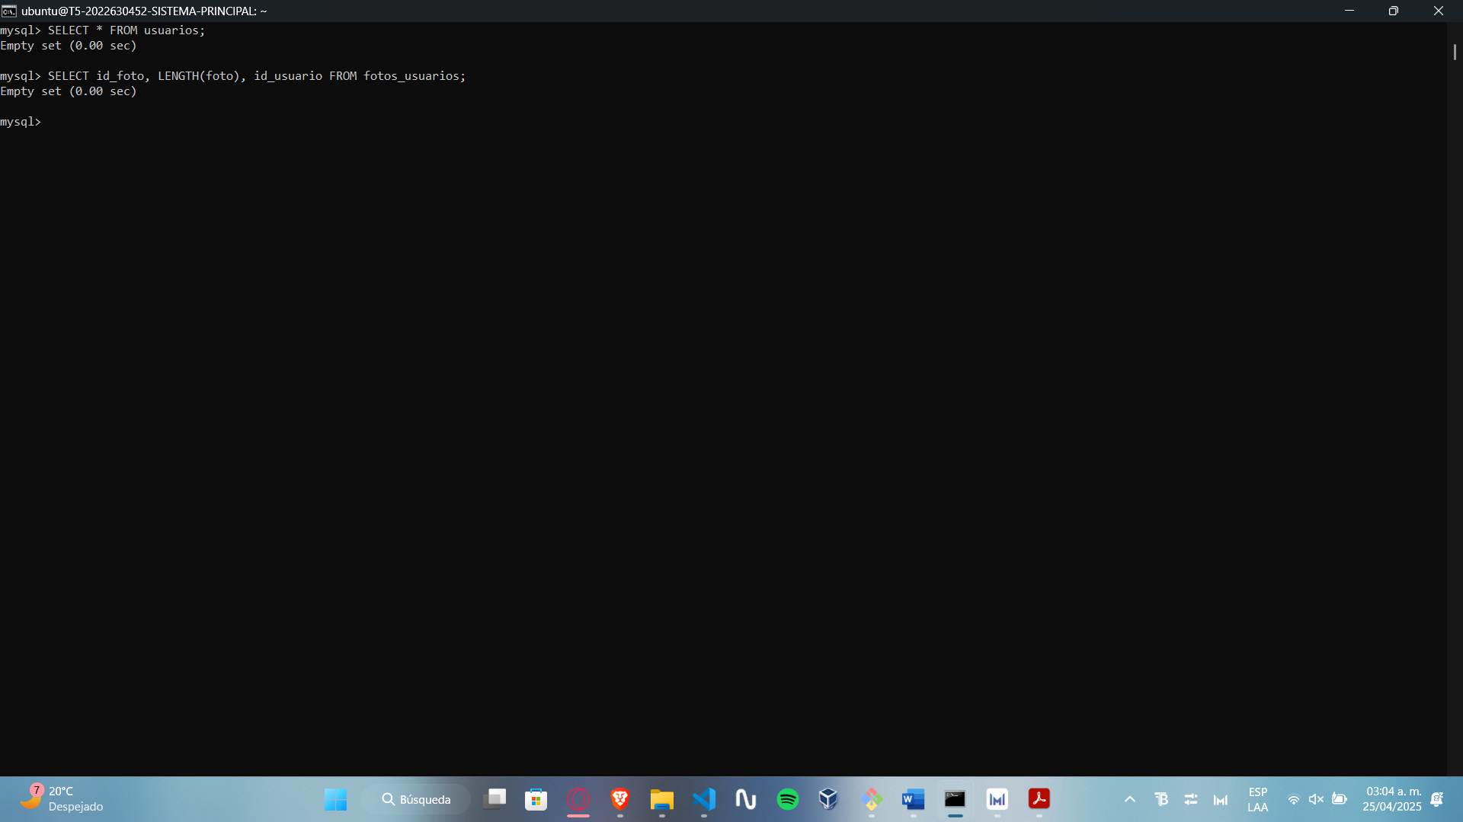

VM2

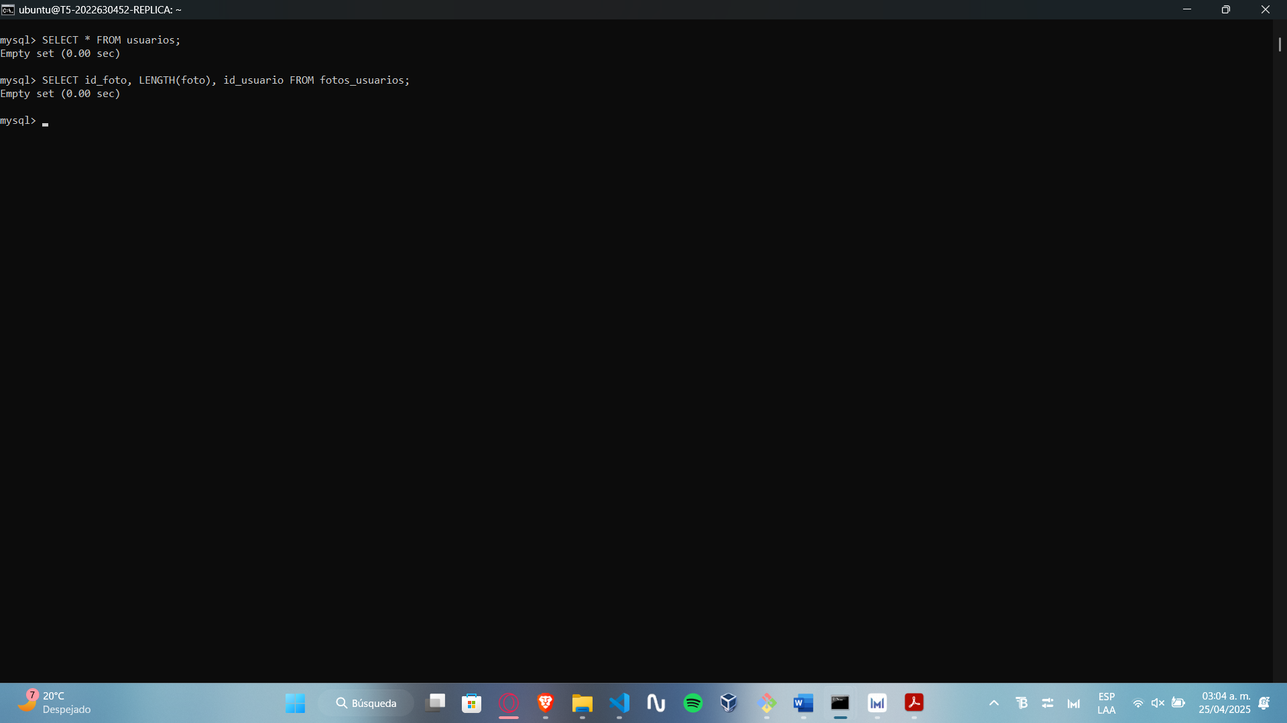

### Eliminar las máquinas virtuales.

Detenemos ambas VM

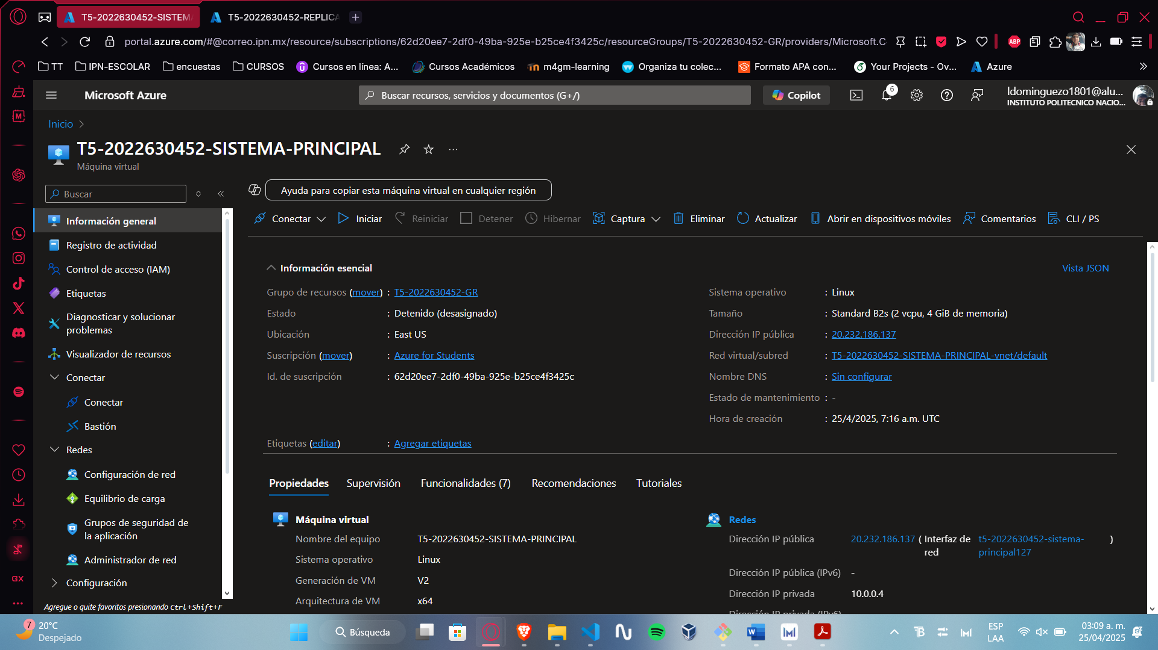

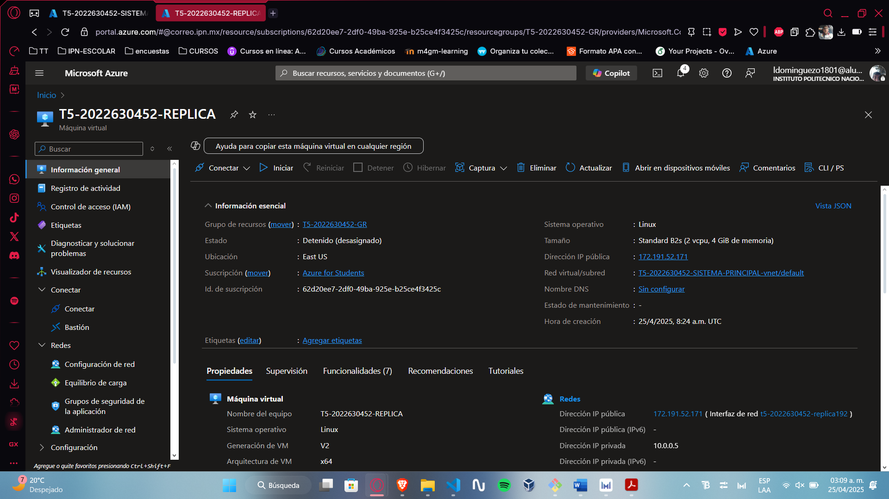

Procedemos a eliminar la VM

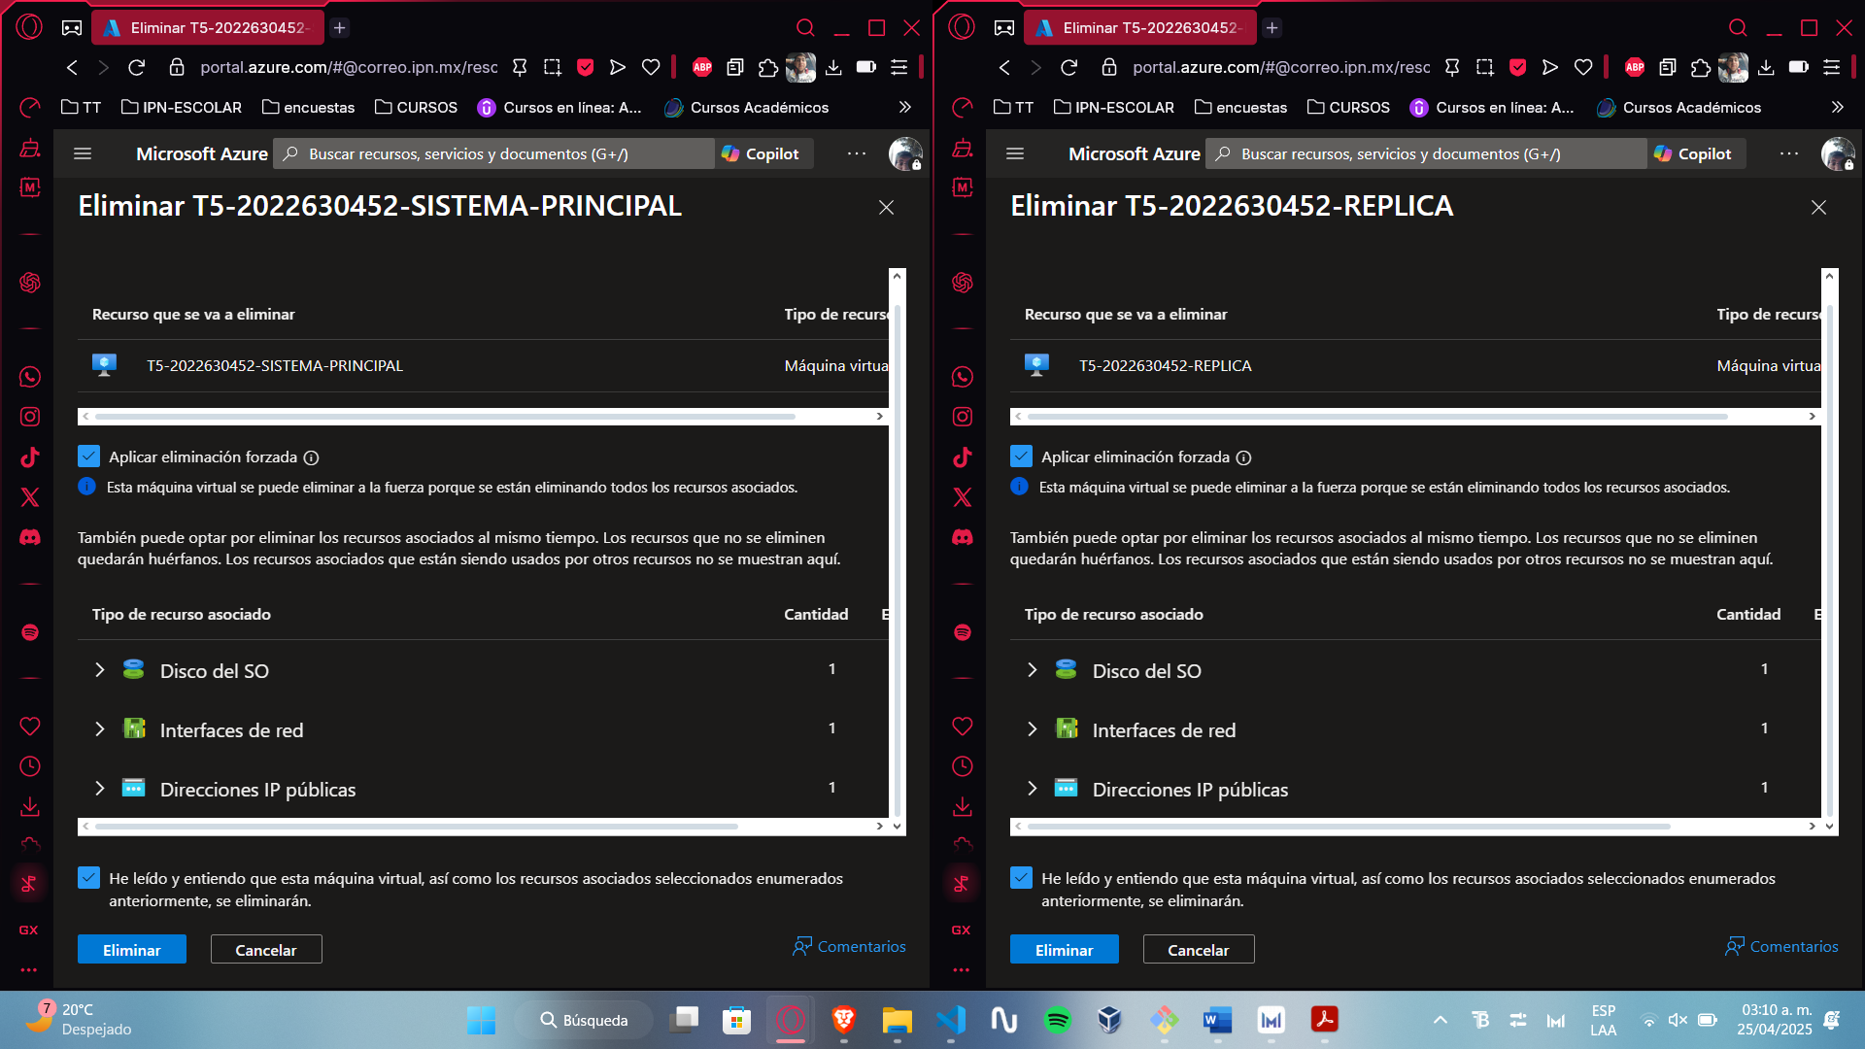

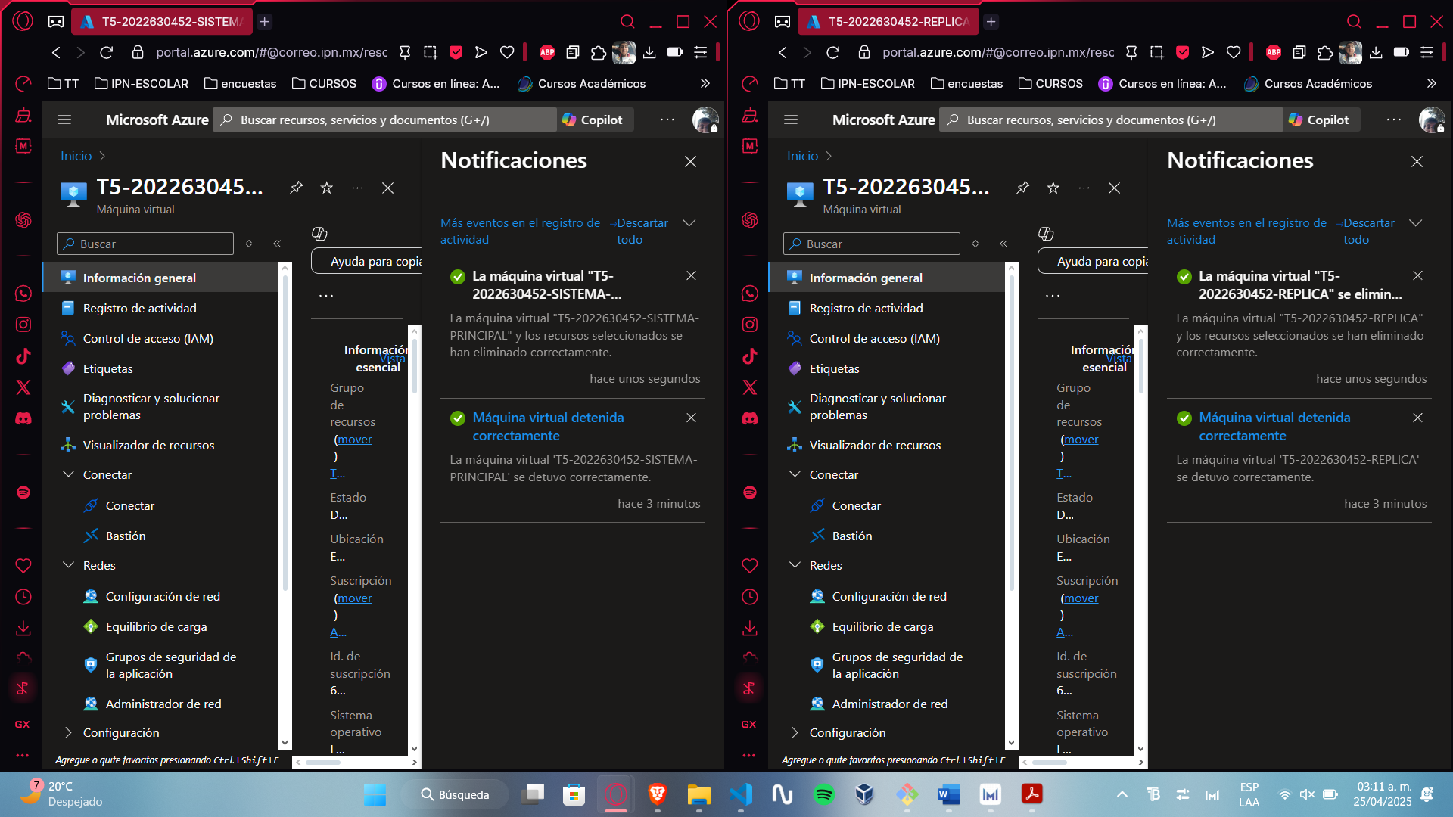

# CONCLUSIÓN